ELETRONUCLEAR S.A.

Notas explicativas às demonstrações financeiras intermediárias condensadas dos períodos
de três e nove meses em 30 de setembro de 2024
(Em milhares de reais, exceto quando indicado de outra forma)

NOTA 1 – CONTEXTO OPERACIONAL

A ELETRONUCLEAR S.A., ("ELETRONUCLEAR" ou "Companhia") é uma companhia de capital fechado, com sua sede fixada na Rua da Candelária, nº 65 - 2º ao 14º andares - Centro - Rio de Janeiro – RJ. A Companhia é uma sociedade de economia mista que passou a ser controlada pela Empresa Brasileira de Participações em Energia Nuclear e Binacional S.A. – ENBPar e teve sua denominação social alterada de Eletrobras Termonuclear S.A. – ELETRONUCLEAR para ELETRONUCLEAR S.A. a partir do 2º trimestre de 2022.

A Companhia tem como atividade principal a construção e operação de usinas nucleares, a geração de energia elétrica delas decorrentes e a realização de serviços de engenharia e correlatos, sendo essas atividades regulamentadas e fiscalizadas pela Agência Nacional de Energia Elétrica - Aneel, vinculada ao Ministério de Minas e Energia - MME. Dentro do escopo desse objeto, a Companhia vem exercendo basicamente as atividades de exploração das Usinas Angra 1 e Angra 2, com potência nominal de 1.990 MW, bem como a construção da terceira unidade nucleoelétrica, denominada Usina Angra 3, cujo estágio está descrito na nota 33.3.5, todas integrantes da Central Nuclear Almirante Álvaro Alberto - CNAAA.

  - Guerra Rússia x Ucrânia

Em fevereiro de 2022, a Rússia deu início à invasão da Ucrânia, iniciando o conflito entre os dois países. Além dos efeitos diretos originados pela luta bélica, a guerra naturalmente afetou a economia da região envolvida, atingindo, portanto, as operações das empresas que lá atuavam. A Companhia estava encontrando limitações de mercado para aquisição de um importante insumo ao seu processo de produção de energia nuclear, o produto hidróxido de lítio-7, que é usado para ajustar o pH, na faixa especificada, da água de refrigeração do circuito primário das usinas nucleares de Angra 1 e Angra 2, evitando a corrosão do sistema. No ano de 2023, por meio de processo de licitação internacional, a Companhia obteve uma única oferta de fornecimento deste material por meio da empresa “Novosibirsk Chemical Concentrates Plant PJSC”, uma empresa localizada na Rússia e subsidiária da empresa “Rosatom State Atomic Energy Corporation (Rosatom)”, companhia também estabelecida na Rússia. O processo de fornecimento deste insumo foi concluído em julho/2023 com o recebimento do material, que garantiu o abastecimento deste insumo em quantidades suficientes para a operação das Usinas de Angra 1 e Angra 2 até o ano de 2027, uma vez que não ocorram muitas variações de potência ou desligamentos não planejados, pois serão necessárias adições do hidróxido de lítio-7 para ajuste do pH nessas ocasiões. A Companhia está buscando alternativas para mitigar eventuais riscos futuros decorrentes das limitações de fornecimento deste material.

Em setembro de 2021, a ELETRONUCLEAR e a estatal russa de energia atômica Rosatom celebraram um memorando de entendimento não vinculante para trocar informações sobre novos projetos de usinas nucleares de larga escala. O acordo também inclui intercâmbio de dados sobre pequenos reatores modulares terrestres e flutuantes, ciclo de combustível nuclear, suporte no ciclo de vida de novas usinas, além de extensão da vida útil e desenvolvimento tecnológico relacionado ao setor nuclear. O acordo não abrange nenhum dos projetos atualmente em curso pela ELETRONUCLEAR.

O memorando citado é um instrumento meramente de cooperação e troca de informações, não implicando em qualquer compromisso contratual ou financeiro para qualquer uma das partes.

NOTA 2 – DESTAQUES DO PERÍODO DE NOVE MESES FINDO EM 30 DE SETEMBRO DE 2024

2.1 – Resgate do Fundo de Descomissionamento referente ao ressarcimento parcial de encargos tributários

Em 25 de março de 2024 foi realizado o resgate parcial do Fundo de Descomissionamento (FDES) disponível na conta “BB EXTRAMERCADO EXCLUSIVO DESCOMISSIONAMENTO USINAS ANGRA FUNDO DE INVESTIMENTO MULTIMERCADO LP”, no montante de R$ 374 milhões.

O FDES é destinado a receber recursos exclusivamente da ELETRONUCLEAR, necessários ao custeio de futuras despesas com o processo de descomissionamento das usinas nucleares Angra 1 e Angra 2, após o encerramento de suas respectivas atividades operacionais. Ele decorre de uma obrigatoriedade imposta pela Comissão Nacional de Energia Nuclear (CNEN), e a gestão desses recursos tem como fundamento a Norma CNEN nº 9.02 (Resolução nº 204/16, alterada pela Resolução nº 218/17).

Durante a fase de acumulação de recursos do Fundo, foram imputados à ELETRONUCLEAR os ônus integrais de todos os tributos incidentes, quer sejam eles provenientes das parcelas recebidas e repassadas - receita fixa da parcela A - quer sejam sobre a rentabilidade do próprio fundo. Sobre a primeira incidem tributos de Imposto de Renda Pessoa Jurídica - IRPJ (25%) e de Contribuição Social sobre o Lucro Líquido - CSLL (9%) que totalizam uma alíquota de 34%, conforme sistemática de apuração pelo Lucro Real. Sobre a rentabilidade do FDES há incidência de IRPJ (25%), CSLL (9%), PIS (0,65%) e COFINS (4%), os quais totalizam uma alíquota de 38,65%.

O montante resgatado é referente ao ressarcimento parcial dos encargos tributários pagos no período de 2010 a 2023 com caixa não restrito da ELETRONUCLEAR. Tais encargos tributários são decorrentes dos rendimentos do fundo, que sobre os quais incidem a tributação de PIS, COFINS, IRPJ e CSLL, na sistemática de apuração do Lucro Real. Esta em tratativa junto aos órgãos reguladores CNEN e Aneel, com intermediação do TCU, uma solução definitiva para sanar esta oneração sem cobertura tarifária imposta a Eletronuclear.

2.2 – Captação de recursos para o Programa de Extensão da Vida Útil de Angra 1 e outros projetos prioritários da companhia

No âmbito do Programa de Extensão da Vida Útil de Angra 1 — Long Term Operation (LTO), em 19 de junho de 2024 foi celebrado o Contrato de Mútuo Nº GCGSC – 001/2024 entre a ELETRONUCLEAR e a ENBPAR para concessão de uma linha de crédito no valor de R$ 226,7 milhões. Em 26 de Junho de 2024 houve a liberação dos recursos para realização dos investimentos no referido programa.

Em maio de 2024 a ELETRONUCLEAR elaborou e encaminhou para o mercado um Request for Proposal (RfP) no qual foram contextualizados os projetos prioritários da companhia, as obrigações financeiras previstas para o ano de 2024 para os referidos projetos e um sumário dos termos e condições indicativas almejadas para o financiamento de parte dos recursos necessários para estas obrigações estimadas para o exercício de 2024. Foram recebidas duas propostas sem apresentação de garantias (clean) enviadas pelo Banco ABC e pelo Banco BTG Pactual. A partir da análise das condições e termos propostos pelas instituições financeiras, e por conseguinte, as aprovações nas instâncias de governança da ELETRONUCLEAR, Diretoria Executiva e Conselho de Administração, foram assinados em 26 de junho de 2024 o Termo da 1ª Emissão de Notas Comerciais Escriturais em Série Única para Colocação Privada da ELETRONUCLEAR S.A. tendo a ELETRONUCLEAR como emitente e o Banco ABC como credor e o Termo da 2ª Emissão de Notas Comerciais Escriturais, em Série Única, da Espécie Quirografária, de Distribuição Privada, da ELETRONUCLEAR S.A. tendo a ELETRONUCLEAR como emissora e o Banco BTG Pactual como credora. Em 27 de junho de 2024, os recursos foram liberados pelos bancos, sendo o montante de R$ 150 milhões pelo Banco ABC e, na mesma data, o montante de R$ 300 milhões pelo BTG Pactual, deduzidos dos devidos custos das operações.

NOTA 3 – AUTORIZAÇÕES PARA CONSTRUÇÃO E OPERAÇÃO DAS USINAS

A seguir, detalhes sobre as autorizações para construção e operação das usinas componentes da Central Nuclear:

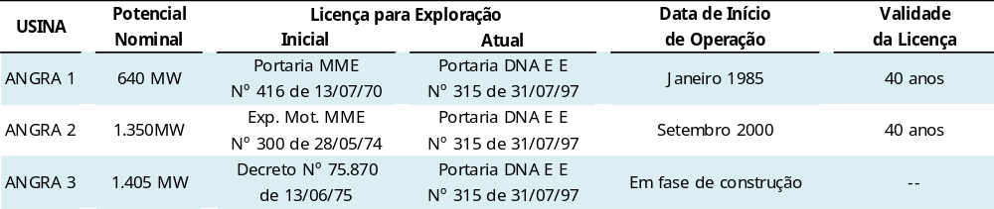

A energia elétrica gerada pela Companhia é rateada entre todas as concessionárias, permissionárias ou autorizadas de serviço público de distribuição no Sistema Interligado Nacional – SIN, de acordo com a metodologia estabelecida na Resolução Normativa nº 1.009, editada em 22 de março de 2022 pela Aneel, para o cálculo das cotas-partes anuais referentes à energia das centrais de geração Angra 1 e Angra 2 e as condições para a comercialização dessa energia na forma do art.11, da Lei nº 12.111/2009.

Essas cotas-partes representam o percentual da energia proveniente das usinas a ser alocado à cada distribuidora, calculado pela razão entre o seu mercado faturado dos consumidores e a soma dos mercados faturados dos consumidores cativos de todas as distribuidoras do Sistema Interligado Nacional - SIN.

A Aneel estabeleceu as cotas-partes anuais referentes à geração para os anos de 2024 a 2031, bem como os montantes de energia a serem alocados às distribuidoras do SIN em 2024, através das Resoluções Homologatórias:

- 2.499/2018 de 18 de dezembro de 2018 (cotas-partes de 2024 a 2026)
- 2.643/2019 de 26 de novembro de 2019 (cotas-partes de 2027)
- 2.805/2020 de 24 de novembro de 2020 (cotas-partes de 2028)
- 2.998/2021 de 14 de dezembro de 2021 (cotas-partes de 2029)
- 3.148/2022 de 06 de dezembro de 2022 (cotas-partes de 2030)
- 3.297/2023 de 12 de dezembro de 2023 (cotas-partes de 2031 e montantes de energia a serem alocados às distribuidoras do SIN em 2024)

NOTA 4 – BASE DE ELABORAÇÃO E APRESENTAÇÃO DAS DEMONSTRAÇÕES FINANCEIRAS INTERMEDIÁRIAS CONDENSADAS

As demonstrações financeiras intermediárias condensadas foram elaboradas para atualizar os usuários sobre os eventos e transações relevantes ocorridas no período e devem ser analisadas em conjunto com as demonstrações financeiras do exercício findo em 31 de dezembro de 2023. As políticas contábeis, estimativas e julgamentos contábeis e métodos de mensuração são os mesmos que aqueles adotados na elaboração das demonstrações financeiras do exercício findo em 31 de dezembro de 2023.

4.1– Declaração de conformidade

As demonstrações financeiras intermediárias condensadas da Companhia, relativas ao período findo em 30 de setembro de 2024, foram preparadas de acordo com o CPC 21 (R1) Demonstração Intermediária e a IAS 34 Interim Financial Reporting, emitidas pelo International Accounting Standards Board - IASB, aplicáveis à elaboração de demonstrações financeiras intermediárias condensadas. As práticas contábeis adotadas no Brasil compreendem os pronunciamentos, interpretações e orientações expedidos pelo Comitê de Pronunciamentos Contábeis - CPC, aprovados pelo Conselho Federal de Contabilidade - CFC e as disposições contidas na legislação societária brasileira.
Foi aprovada pela Diretoria Executiva da Companhia a emissão das demonstrações financeiras intermediárias condensadas em reunião realizada no dia 16 de dezembro de 2024. Todas as informações relevantes próprias das demonstrações financeiras intermediárias condensadas, e somente elas, estão sendo evidenciadas, e correspondem àquelas utilizadas pela Administração na sua gestão.

4.2 – Base de preparação e mensuração

A preparação das demonstrações financeiras requer o uso de certas estimativas contábeis críticas e, também, o exercício de julgamento por parte da Administração da Companhia no processo de aplicação das práticas contábeis.

4.3 – Moeda funcional e de apresentação das demonstrações financeiras

Essas demonstrações financeiras são apresentadas em Real, moeda funcional da ELETRONUCLEAR. As demonstrações financeiras são apresentadas em milhares de reais arredondados para o número mais próximo, exceto quando indicado de outra forma.

4.4 – Políticas contábeis materiais

As normas alteradas e interpretações efetivas para o exercício iniciado em 1º de janeiro de 2024 não impactaram essas demonstrações financeiras intermediárias condensadas. Uma série de outras revisões de normas e interpretações estão em andamento pelo IASB e a Companhia as avaliará oportunamente.

4.5 - Demonstração do valor adicionado – DVA

Conforme art. 7 da lei 13.303, aplicam-se a todas as empresas públicas, as sociedades de economia mista de capital fechado e as suas subsidiárias as disposições da Lei nº 6.404, de 15 de dezembro de 1976, e as normas da Comissão de Valores Mobiliários sobre escrituração e elaboração de demonstrações financeiras, inclusive a obrigatoriedade de auditoria independente por auditor registrado nesse órgão.

A legislação societária brasileira exige para as companhias abertas a elaboração da Demonstração do Valor Adicionado – DVA e sua divulgação como parte integrante do conjunto das demonstrações financeiras. Essas demonstrações foram preparadas de acordo com o CPC 09 - Demonstração do Valor Adicionado, aprovado pela Deliberação CVM 557/08. O IFRS não exige a apresentação desta demonstração.

Esta demonstração tem como objetivo apresentar informações relativas à riqueza criada pela Companhia e a forma como tais riquezas foram distribuídas.

NOTA 5 – CAIXA, EQUIVALENTES DE CAIXA

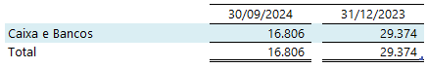

NOTA 6 – TÍTULOS E VALORES MOBILIÁRIOS - CIRCULANTE

O detalhamento dos títulos e valores mobiliários, nos fundos nos quais a Companhia aplica seus recursos, se dá como se segue:

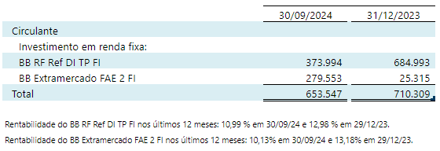

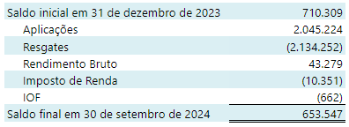

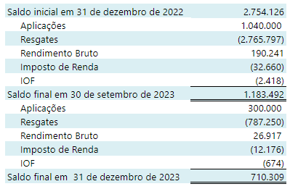

NOTA 7 – TÍTULOS E VALORES MOBILIÁRIOS – NÃO CIRCULANTE – FUNDO PARA DESCOMISSIONAMENTO

O descomissionamento de usinas nucleares constitui-se de um conjunto de medidas tomadas para retirar de serviço, com segurança, uma instalação nuclear, reduzindo a radioatividade residual a níveis que permitam liberar o local para uso restrito ou irrestrito. Para permitir a inclusão dos custos a serem incorridos com o descomissionamento das Usinas Angra 1 e 2, foi constituído contabilmente uma obrigação para desmobilização de ativos, com base em estudos técnicos elaborados pela Companhia, conforme nota 25.

De acordo com a determinação do Conselho Nacional de Política Energética – CNPE, por meio da Resolução CNPE nº 08 de 17 de setembro de 2002, a responsabilidade pelas atividades de instituir e viabilizar o fundo, para fazer face ao efetivo descomissionamento das Usinas Nucleares Angra 1 e 2, ao final da vida útil econômica das referidas usinas, foi atribuída à Eletrobras. Desta forma, a titularidade deste fundo ficou a cargo da Eletrobras, com uso restrito para futuro custeio das atividades de descomissionamento.

Em 15 de janeiro de 2008, a Eletrobras fixou as diretrizes para implementação do fundo financeiro, informando a conta corrente para os depósitos, as datas de recolhimentos, bem como os valores das quotas mensais a serem recolhidas no exercício de 2008.

Assim sendo, a ELETRONUCLEAR, em 20 de fevereiro de 2008, iniciou o processo de pagamento à Eletrobras para o devido recolhimento ao fundo financeiro para o descomissionamento.

Em 19 de outubro de 2021, foi publicada pelo Conselho do Programa de Parceiras de Investimentos (CPPI) a Resolução nº 203 por meio da qual, no âmbito das condições para a desestatização da Eletrobras, foi determinada, em seu inciso XVI do artigo 11, a transferência de titularidade das cotas do fundo de descomissionamento para a ELETRONUCLEAR.

Com base na Resolução CPPI nº 203 e nas Normas do Conselho Nacional de Política Energética – CNEN nºs 9.01 e 9.02 que tratam da desmobilização de usinas nucleares e da gestão dos recursos financeiras destinados ao descomissionamento, respectivamente, a Assessoria Especial de Gestão Estratégica - AEGE da Secretaria Executiva - SE do Ministério de Minas e Energia -MME se manifestou no sentido de que já existe arcabouço legal e normativo suficiente para justificar a transferência de titularidade, sem a necessidade de promulgação de novos atos ou alteração de atos já existentes.

Desta forma, em junho de 2022 foi operacionalizada a transferência de titularidade do fundo de descomissionamento da Eletrobras para a ELETRONUCLEAR, assumindo esta última todas as atribuições necessárias para o acompanhamento deste fundo, não havendo mais a participação da Eletrobras no processo como ocorrido até a efetiva transferência. A aplicação no fundo de descomissionamento da cota referente ao mês de junho de 2022 já foi realizado totalmente no âmbito operacional interno da ELETRONUCLEAR.

Anualmente, o montante a ser recolhido ao fundo financeiro para o descomissionamento das Usinas Angra 1 e Angra 2 é definido com base no cálculo realizado pela Aneel, referente à rubrica “Fundo de Descomissionamento” na Parcela A, incluída na receita fixa anual, calculada e publicada por meio de Resolução Homologatória para as mencionadas usinas.

O mencionado fundo é mantido com o Banco do Brasil, através de um fundo de investimento extramercado de longo prazo, exclusivo para acumular os recursos destinados a custear as atividades de descomissionamento das Usinas Angra 1 e 2, classificado como títulos e valores mobiliários no ativo não circulante.

A seguir, demonstramos o detalhamento da carteira do mencionado fundo:

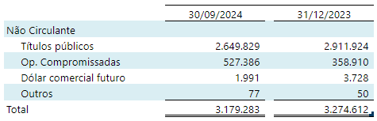

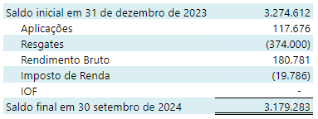

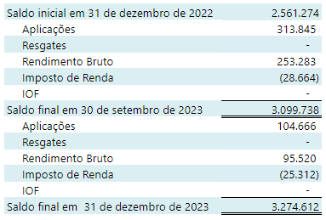

Em 25 de março de 2024, foi realizado o resgate parcial do Fundo de Descomissionamento (FDES) disponível na conta “BB Extramercado Exclusivo Descomissionamento Usinas Angra Fundo de Investimento Multimercado LP”, no montante de R$ 374.000. O valor resgatado do Fundo de Descomissionamento (FDES) refere-se ao ressarcimento parcial dos encargos tributários pagos no período de 2010 a 2023, com caixa não restrito da Eletronuclear. Tais encargos tributários são decorrentes dos rendimentos do fundo, que sobre os quais incidem a tributação de PIS, COFINS, IRPJ e CSLL, na sistemática do Lucro Real.

Para a determinação do valor resgatado, a Companhia adotou duas premissas: a) sacar os valores relativos aos encargos tributários pagos com caixa não restrito, referentes ao rendimento do FDES e que compuseram a apuração de PIS, COFINS, IRPJ e CSLL, descontados os créditos existentes de imposto de renda retido na fonte do fundo – IRRF (come-cotas); b) ter como limite máximo de saque um valor que mantivesse o equilíbrio atuarial do montante acumulado no FDES (ativo) com o passivo constituído para descomissionamento (passivo), tendo como base os respectivos saldos no Balanço Patrimonial da Eletronuclear, em 31/12//2023.

NOTA 8 – CLIENTES

O faturamento da Companhia é realizado, mensalmente, com base na Resolução Normativa nº 1.009, editada em 22 de março de 2022, pela Aneel, para todas as concessionárias, permissionárias ou autorizadas de serviço público de distribuição no Sistema Interligado Nacional – SIN. Em 2024 não há saldo de inadimplência das distribuidoras.

A ANEEL, por meio do Despacho nº 3.155, de 13 de outubro de 2021, autorizou que o ONS desconsiderasse as indisponibilidades ou restrições operativas identificadas, em 2021, nos ativos de geração, comprovadamente associadas, única e exclusivamente, à pandemia de Covid-19. Em junho de 2023, por meio do despacho 1.983, a ANEEL aprovou o requerimento interposto pela ELETRONUCLEAR a ser reprocessado em 12 parcelas mensais no valor de R$ 8.260, e as quitações vêm ocorrendo desde o mês de agosto de 2023.

A ANEEL, por meio do Despacho nº 3.155, de 13 de outubro de 2021, autorizou que o ONS desconsiderasse as indisponibilidades ou restrições operativas identificadas, em 2021, nos ativos de geração, comprovadamente associadas, única e exclusivamente, à pandemia de Covid-19. Em junho de 2023, por meio do despacho 1.983, a ANEEL aprovou o requerimento interposto pela ELETRONUCLEAR a ser reprocessado em 12 parcelas mensais no valor de R$ 8.260 atualizadas monetariamente, que foram integralmente quitadas no período de agosto/2023 a julho/2024.

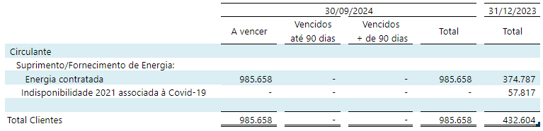

NOTA 9 – TRIBUTOS A COMPENSAR

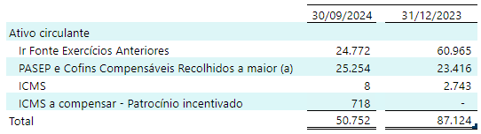

a) Crédito decorrente de valores recolhidos de PIS/Cofins a maior incidente sobre a receita de fornecimento de energia, visto que a apuração final da quantidade de energia disponibilizada no SIN foi inferior ao determinado via resolução homologatória ANEEL.

NOTA 10 – IMPOSTO DE RENDA E CONTRIBUIÇÃO SOCIAL - ATIVO

10.1 - Imposto de renda e contribuição social corrente

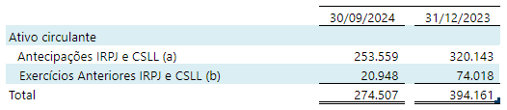
- Saldo de antecipações de IRPJ/CSLL.
- Antecipações de IRPJ/CSLL de exercícios anteriores que foram compensadas, em parte, com PASEP/COFINS.

10.2 - Composição do imposto de renda e contribuição social diferidos

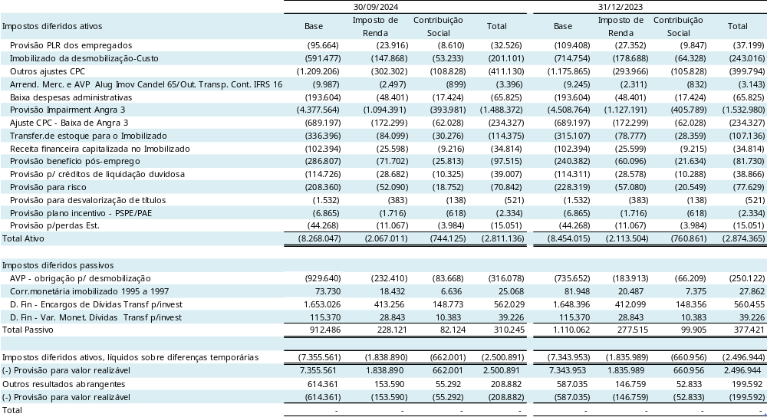

A ELETRONUCLEAR não apresenta perspectiva consistente de lucro tributável futuro e, desta forma, os créditos tributários diferidos de diferenças temporárias não são registrados nas demonstrações financeiras, os quais somam o valor de R$ 2.709.773 em 30 de setembro de 2024 (R$ 2.696.536 em 31 de dezembro de 2023).

O Prejuízo Fiscal IRPJ e a Base Negativa CSLL somam, respectivamente, os valores de R$ 3.804 e 187.405 em 30 de setembro de 2024 (R$ 353.343 e 536.835 em 31 de dezembro de 2023).

O cálculo da taxa efetiva de imposto de renda e contribuição social encontra-se detalhado na nota 10.3 a seguir.

10.3 Despesa com imposto de renda e contribuição social

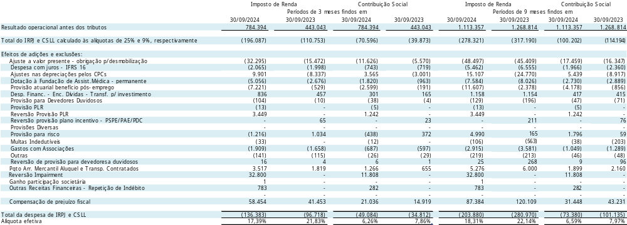

Pela legislação tributária em vigor, o prejuízo fiscal e a base negativa da contribuição social sobre o lucro líquido - CSLL são compensáveis com lucros tributáveis futuros, até o limite de 30% do resultado tributável do exercício, sem prazo de prescrição.

NOTA 11– ESTOQUE DE COMBUSTÍVEL NUCLEAR

O combustível nuclear utilizado nas Usinas Nucleares Angra 1 e Angra 2 é constituído de elementos fabricados com componentes metálicos e pastilhas de urânio em seu interior.

Na sua etapa inicial de formação, são adquiridos o minério de urânio e os serviços necessários à sua fabricação, classificados contabilmente no ativo não circulante, nas contas de estoque de concentrado de urânio e serviço em curso - combustível nuclear, respectivamente. Depois de concluído o processo de fabricação, tem-se o elemento de combustível nuclear pronto, cujo valor é classificado em dois grupos contábeis: no ativo circulante, é registrada a parcela relativa à previsão do consumo para os próximos 12 meses e, no não circulante, a parcela restante.

A amortização do combustível nuclear ocorre pela perda do potencial de energia térmica dos elementos combustíveis (ECs), que proporciona a geração de energia elétrica. A amortização não é linear, não havendo geração de energia, não há amortização.

A quantidade de ECs e o grau de enriquecimento de cada lote inseridos no núcleo do reator são especificados durante a elaboração do projeto neutrônico para a encomenda. Cada lote de ECs adquirido tem associado a si uma expectativa de queima média ao longo de sua vida útil ou “Queima de Descarga”. Este valor, definido na etapa de projeto do núcleo, pode ser reavaliado a cada ciclo operacional e está relacionado à quantidade de energia térmica disponível para ser gerada pelos ECs daquele lote durante o processo de irradiação dentro do reator. Também associado ao lote existe o chamado “Valor Amortizável” que consiste no somatório de todos os custos relacionados à aquisição do combustível nuclear, incluídos aí os gastos diretos, tributos e possíveis créditos fiscais envolvidos. Todos os custos associados ao processo de fabricação são apropriados ao lote através de coletores de custos (ordem interna) e sua ativação ocorre na ocasião da 1ª criticalidade do ciclo para o qual ele foi encomendado, configurando o seu “Saldo a Amortizar”. A razão entre o saldo a amortizar e a energia disponível a ser gerada pelo elemento é a chamada “Taxa de Amortização”. O produto entre esta taxa e a energia gerada ao longo de um mês resulta na “Cota de Amortização Mensal”, que deve ser abatida do saldo a amortizar do elemento combustível. Desta forma, à medida que o EC vai gerando energia, o seu “Saldo a Amortizar” vai sendo reduzido, de maneira que, ao término de sua vida útil, seu saldo seja nulo.

O quadro abaixo apresenta a movimentação do estoque de combustível nuclear destinado à operação da Usina Angra 1 e Usina Angra 2:

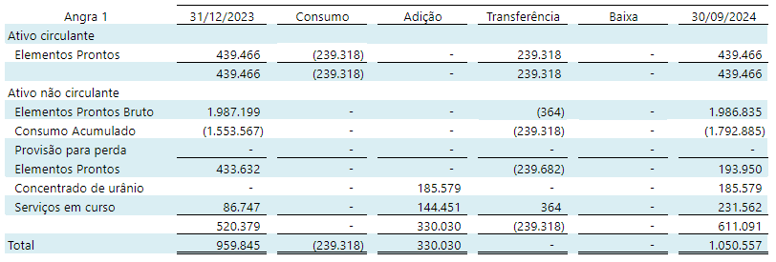
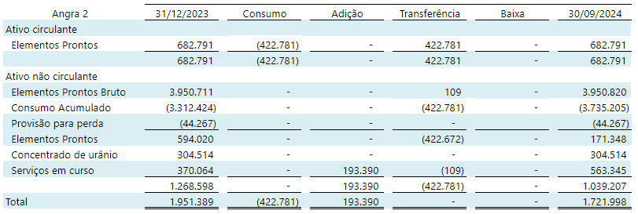

NOTA 12 – ALMOXARIFADO

Em 30 de setembro de 2024, o saldo do almoxarifado é composto por materiais utilizados para consumo das Usinas, no montante de R$ 328.835 (R$ 276.388 em 31 de dezembro de 2023) no curto prazo, assim como, os adiantamentos efetuados a fornecedores para a aquisição dos correspondentes materiais, no montante de R$ 36.548 (R$ 27.934 em 31 de dezembro de 2023), totalizando R$ 365.383 (R$ 304.322 em 31 de dezembro de 2023).

NOTA 13 – DEPÓSITOS VINCULADOS

- Composição

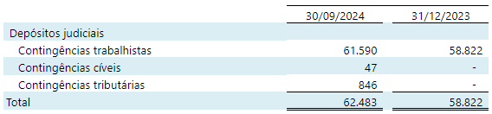

- Movimentação

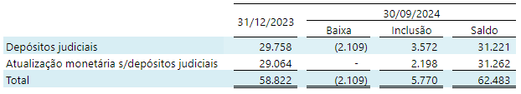

NOTA 14 – OUTROS ATIVOS

A composição dos demais ativos é apresentada a seguir:

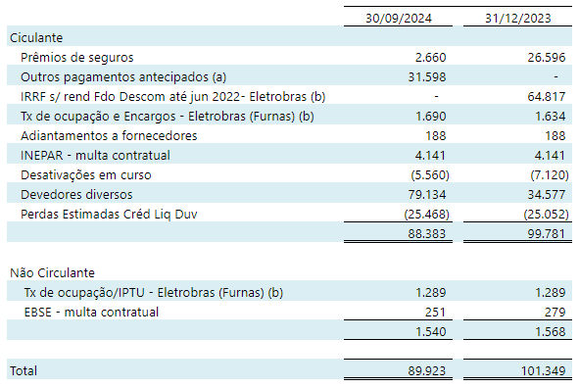

- Saldo composto por 25.167 (IPTU+IPVA+FUNDRHI/RJ+Taxa CNEN e 6.431 (Fundações).
- Os saldos relativos às empresas Eletrobras e Furnas se referem a transações com partes relacionadas (nota 34.2).

NOTA 15 – IMOBILIZADO

A Companhia detém e opera duas usinas nucleares, Angra 1 e Angra 2, e está construindo uma terceira, Angra 3. Os itens do ativo imobilizado se referem a bens e instalações utilizados na produção e são vinculados ao serviço público de energia elétrica, não podendo ser retirados, alienados, cedidos ou dados em garantia hipotecária, sem a prévia e expressa autorização do Órgão Regulador (ANEEL), segundo a legislação federal vigente.

Atualmente, exceto pelo disposto no Inciso I, do artigo 10º, da Lei nº 14.120/2021, de 01.03.2021, a qual atribui competência ao Conselho Nacional de Política Energética – CNPE para aprovar a outorga de autorização para a exploração da Usina Termelétrica Nuclear Angra 3, normativo este que faz parte do conjunto de medidas em curso para a viabilização do empreendimento Angra 3, para as usinas nucleares em operação, Angra 1 e 2, não há ato/normativo do poder concedente em instrumento de outorga.

Para as Usinas Nucleares Angra 1 e 2, há autorização para operação comercial concedida pelo MME à ELETRONUCLEAR, a qual explora em nome da União, atividades nucleares para fins de geração de energia elétrica. Além disso, a Comissão Nacional de Energia Nuclear – CNEN, órgão regulador das atividades nucleares do país, emite as autorizações para operação das usinas por um período de 40 anos, contados a partir do início da operação comercial e, com base na Reavaliação Periódica de Segurança – RPS, renovável por períodos de dez anos, as autorizações necessárias, podendo compreender períodos maiores. Anos antes do vencimento, cada usina pode solicitar uma prorrogação de sua autorização à CNEN. Para obter a prorrogação, a CNEN pode solicitar uma avaliação das condições operacionais da usina e, eventualmente a substituição de certos equipamentos. Em outubro de 2019, a ELETRONUCLEAR formalizou junto a CNEN a solicitação de renovação da licença de Angra 1 (SRL) por mais 20 anos e, em dezembro de 2019, o órgão emitiu a Resolução nº 258 fornecendo nova AOP (Autorização para Operação Permanente) pelo prazo de 5 anos. A atual Autorização para Operação Permanente de Angra 1, emitida pela CNEN, expira em 23 dezembro de 2024, assim como a Licença de operação emitida pelo IBAMA.

Além de referenciar a autorização para a operação até dezembro de 2024, a CNEN também estabeleceu condições para a extensão do prazo da vida útil por mais 20 anos. Condições estas cuja os seus respectivos atendimentos serão avaliados ao final de 2024, conforme estipulado pelo órgão regulador.

O planejamento de extensão da vida de operação de Angra 1, tanto para a renovação das licenças de operação quanto da avaliação dos ativos atuais e os projetos de extensão, seguem rigorosos protocolos nacionais e internacionais de segurança. Dentro da regulamentação nacional, o Programa “Long Term Operation – LTO ANGRA 1” segue em linha à regulamentação e as normas técnicas estabelecidas pela CNEN. Dentro dos parâmetros e protocolos internacionais, a Eletronuclear está desenvolvendo o licenciamento do LTO principalmente com base no documento 10 CFR 54 Requirements for Renewal of Operating Licences for Nuclear Power Plants, emitido pela Nuclear Regulatory Comission (“US NRC”), agência regulatória dos Estados Unidos da América.

Em continuidade ao processo de licenciamento, estão sendo implementados os programas e processos associados ao gerenciamento do envelhecimento dos sistemas, estruturas e componentes de Angra 1. Também estão sendo desenvolvidos os projetos de modernização e atualização da infraestrutura atual necessários à extensão do prazo de vida de operação. Para o atendimento destes projetos de renovação de licença e realização e implantação dos projetos, estão sendo contratados fornecedores com conhecimento e experiência no setor, conforme indicado na sessão 4.6, referente aos investimentos a serem realizados.

Ao término da licença vigente de operação, em dezembro de 2024, é esperado que a CNEN faça uma reavaliação do andamento do LTO, considerando todas as melhorias e atualizações já realizadas e a realizar para a expansão da vida útil e que haja o reconhecimento da aptidão para estender por mais 20 anos a operação de Angra 1.

Para o Programa, são previstos investimentos em torno de R$ 3,1 bilhões para a implantação do LTO entre os anos de 2024 até 2028, sendo que cerca de R$ 300 milhões já foram gastos entre 2020 e 2023, representando um investimento total na ordem de R$ 3,4 bilhões.

Para a usina Angra 2, a atual autorização para Operação Permanente de Angra 2, emitida pela CNEN, expira em junho de 2041.

Baixa de Ativos Imobilizados em Angra 3:

A Companhia reconheceu no 1T24 uma baixa no valor de R$ 131.200, decorrentes de perdas não reversíveis no ativo imobilizado em curso de Angra 3, decorrentes do uso de peças inteiras e partes de materiais que foram originalmente adquiridos para uso na construção e montagem de equipamentos de Angra 3, mas que foram utilizadas em anos anteriores em processos de manutenções corretivas emergenciais da Usina de Angra 2. Os valores decorrentes desta baixa já estavam provisionados pela companhia em suas estimativas para perda ao valor recuperável do ativo, conforme Nota 17.

A seguir demonstramos a movimentação do imobilizado:

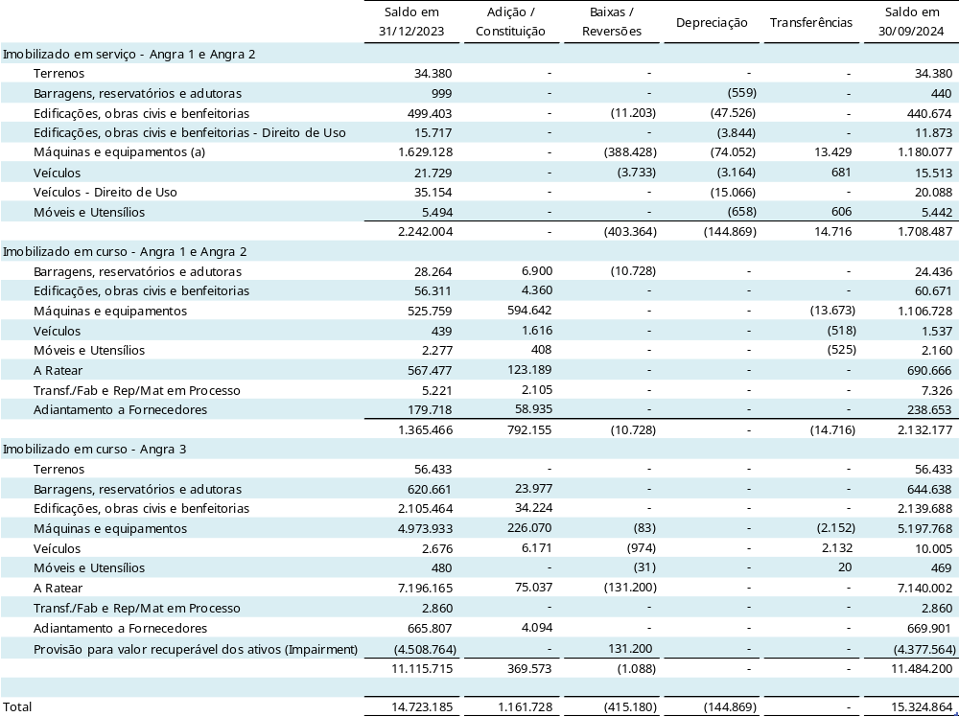

- Baixa de máquinas e equipamentos no montante de R$ 388.428, composta por atualização da estimativa de descomissionamento realizada em março 2024, no montante de R$ 359.394, e outros ajustes no montante de R$ 29.031.

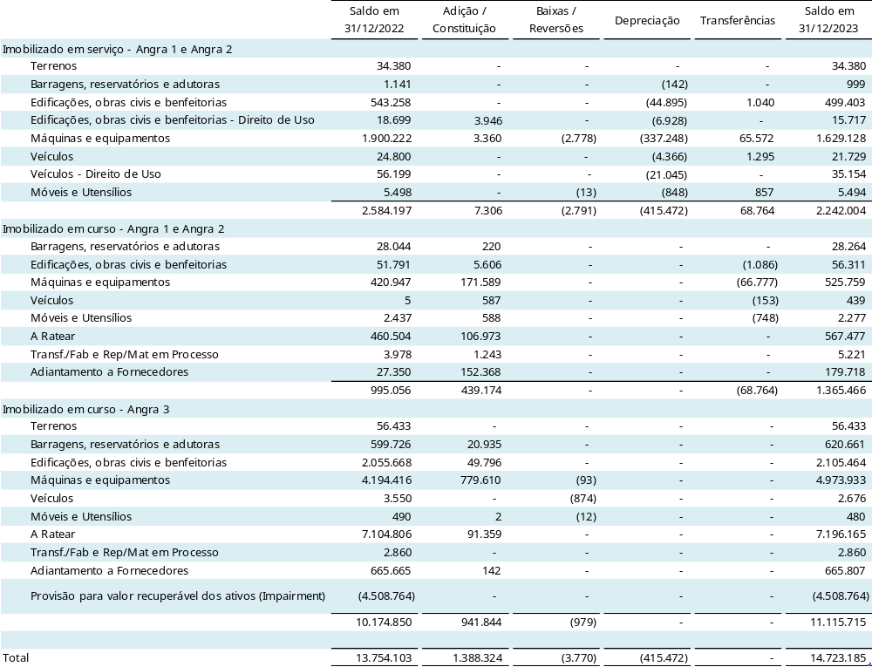

Taxa média de depreciação e custo histórico:

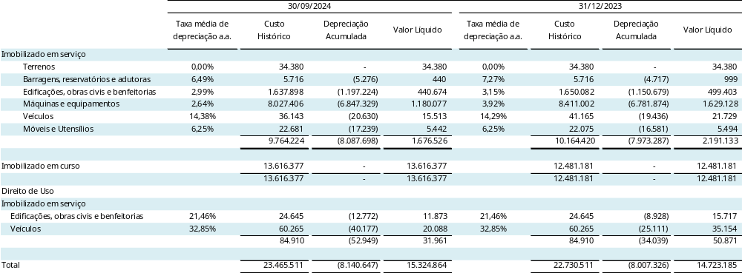

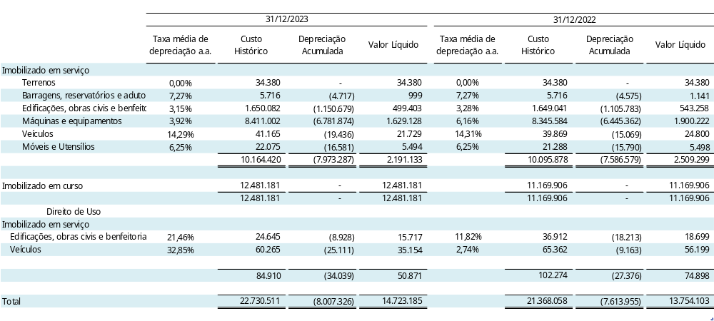

Cabe mencionar que informações sobre o impairment estão apresentadas na nota 17.

NOTA 16 – INTANGÍVEL

O ativo intangível da Companhia compõe-se, basicamente: da aquisição de licença de uso do software do seu sistema corporativo central, denominado SAP R/3, e de outros softwares aplicativos de uso específico e geral, de valores substanciais, estando os mesmos registrados pelo custo de aquisição.

Os intangíveis em serviço são amortizados a taxa anual de 20%.

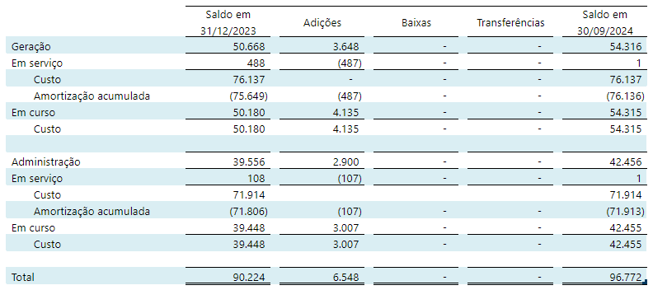

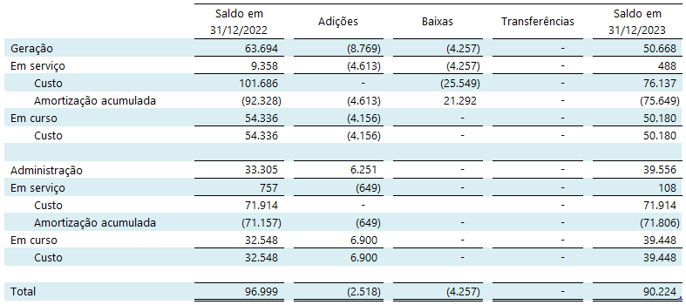

NOTA 17 – VALOR RECUPERÁVEL DOS ATIVOS DE LONGO PRAZO

A Companhia estima o valor recuperável de seus ativos imobilizados e intangíveis com base em valor em uso, tendo em vista não haver mercado ativo para a infraestrutura. O valor em uso é avaliado com base no valor presente do fluxo de caixa futuro estimado.

As premissas utilizadas consideram a melhor estimativa da Administração da Companhia sobre as tendências futuras do setor elétrico e são baseadas tanto em fontes externas de informações como dados históricos das unidades geradoras de caixa.

A administração da ELETRONUCLEAR tem razoável segurança que a nova tarifa de Angra 3, elaborada no âmbito da modelagem pelo BNDES, ainda sob análise dos órgãos de controle e pendente de aprovação pelo CNPE, tem como pilar a questão da viabilidade econômico-financeira do Projeto, conforme estabelecido na Lei 14.120/2021 e pela Resolução CNPE nº 23, de 20 de outubro de 2021. Esses normativos estabelecem as diretrizes para o cálculo do preço da energia de Angra 3, resultante dos estudos do BNDES. A formalização da tarifa, que é uma premissa extremamente sensível na aplicação do teste de recuperabilidade do ativo, ainda não está aprovada pelo CNPE. Em virtude de questionamentos advindos do Tribunal de Contas da União – TCU acerca dos parâmetros utilizados na modelagem da retomada do empreendimento, o tema não foi levado para apreciação do colegiado do CNPE, que aguarda o alinhamento dos pontos listados pelo referido Tribunal a respeito do relatório elaborado.

Desta forma, em 31 de dezembro de 2023 a Companhia efetuou uma análise de recuperabilidade de sua segunda Unidade Geradora de Caixa - UGC 2 (Angra 3) para avaliar os possíveis resultados da tarifa proposta no Relatório elaborado pelo BNDES e enviado para análise do TCU. Neste caso, com base nos resultados obtidos, não foi identificada a necessidade de registros de impairment adicional. Com relação à sua primeira Unidade Geradora de Caixa - UGC 1 (Angra 1 e 2) não foi identificada necessidade de realizar a análise de recuperabilidade da mesma.

Na análise de sensibilidade realizada na UGC - 2 foram consideradas as principais premissas definidas a seguir:

a) Crescimento orgânico compatível com os dados históricos e reajustes tarifários contratuais de inflação.
b) Taxa de desconto.

Para a Usina Angra 3, em função das características peculiares de financiamento, a taxa de desconto foi calculada considerando a estrutura de capital específica do projeto, o que resultou na taxa de desconto para a base dezembro de 2023 de 6,65% (6,28% em dezembro de 2022). Nesses cálculos foram utilizados parâmetros dos relatórios preliminares elaborados no âmbito do Serviço C da modelagem da retomada de Angra 3 sendo conduzidas pelo BNDES.

c) Data de Entrada em Operação.

A data para entrada em operação da usina utilizada no exercício de sensibilidade foi estimada para junho de 2029, conforme a Nota Técnica DN 001/2024, com base no Relatório de Acompanhamento do Empreendimento emitido pelo BNDES em agosto de 2023.

d) Orçamento Total do Projeto

O orçamento direto utilizado no presente exercício de sensibilidade foi estimado com base na Nota Técnica DN 001/2024, que atualizou o Capex do empreendimento aprovado anteriormente por meio da RDE 1690.007/23, de 25 de janeiro de 2023, conforme premissas definidas na referida Nota Técnica.

O Capex total previsto para o Projeto de Angra 3 é de R$ 30.716,3 milhões na base dezembro de 2023, enquanto o cost to complete é de R$ 18.986,8 milhões, também na base dezembro de 2023.

O total de custos indiretos estimados para o empreendimento soma o valor total de R$ 6.573,6 milhões, sendo R$ 3.895,0 milhões realizados e R$ 2.678,6 milhões a realizar até maio de 2029.

e) Sinergia

As Usinas Angra 2 e Angra 3 são oriundas de projetos similares e, por isso, tem sido utilizado o parâmetro de custos de Angra 2 em Angra 3. Ocorre que existirá um ganho de custo/produtividade na entrada de Angra 3 por não haver necessidade de duplicar todas as atividades geradoras de custo, pois áreas comuns atenderão as duas usinas.

A sinergia apurada para o projeto, considerando estudos internos, baseados na utilização da mão de obra da Companhia, apontou para um patamar de cerca de 25,4% conforme Nota Técnica da Superintendência Financeira– SF.A 022/2016, sendo esse percentual utilizado para estimativa do custo operacional PMSO da Usina Angra 3, no teste de impairment de dezembro de 2015 e nos testes posteriores, com ajustes inflacionários e reduções por ganhos no custo de pessoal decorrentes dos planos de desligamentos.

A Lei nº 14.120/21 estabeleceu as condições gerais para estruturação do empreendimento Angra 3, garantindo ao projeto uma tarifa que assegure a sua viabilidade econômico-financeira, sendo este um marco relevante para conclusão do projeto. Ademais, a Resolução do CNPE 23/21 definiu parâmetros para cálculo da tarifa de equilíbrio pelo BNDES, dentre os quais a data base, 30 de junho de 2020, e o custo de capital próprio real de 8,88% ao ano para remuneração do capital investido.

Durante o ano de 2022 foram celebrados entre ENBPAR, nova controladora da ELETRONUCLEAR, e a Eletrobras, ainda uma acionista relevante, Acordos de Acionista e de Investimentos. No âmbito do Acordo de Investimentos, as duas partes concordaram em cooperar com a ELETRONUCLEAR para a captação de novos recursos para conclusão da construção da Usina Angra 3. As obrigações assumidas pela Eletrobras antes de sua desestatização (garantias aos contratos de financiamentos para o projeto de Angra 3, como é o caso dos contratos com o BNDES e CEF) foram mantidas. Com relação à novas captações, as duas partes se comprometem a prestar as garantias necessárias na proporção do capital votante das duas no capital social da ELETRONUCLEAR.

Em fevereiro de 2022 foi assinado o contrato para realização das obras civis com o Consórcio formado pela Ferreira Guedes, Matricial e ADtranz. Entre as principais atividades a serem executadas nesta etapa da retomada da obra de Angra 3 está a conclusão da superestrutura de concreto do edifício do reator de Angra 3.
Em novembro de 2022 houve o reinício do processo de concretagem de Angra 3. O evento marcou a retomada das obras civis da usina. Desde a assinatura do contrato houve a mobilização para preparação do canteiro de obras, o que incluiu a montagem de uma central de concreto no local.

A despeito dos significativos avanços acima mencionados, para a realização do teste de recuperabilidade em dezembro de 2023, apesar de todos os parâmetros para o cálculo da tarifa de equilíbrio do projeto estarem disponíveis, a tarifa não é definida pela Companhia, sendo de responsabilidade do CNPE. Portanto, ainda resta pendente a homologação tarifária, que é de grande relevância para a estruturação do projeto.

A fundamentação da manutenção do saldo provisionado de impairment no montante de R$ 4.377.564 é derivada substancialmente da carência da homologação da tarifa do empreendimento.

Seguem abaixo as posições de impairment no período:

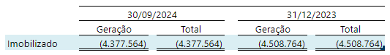

Conforme divulgado na Nota 15, a companhia reconheceu no 1T24, uma perda definitiva no valor de R$ 131.200, referente às baixas no ativo imobilizado em curso de Angra 3, decorrentes do uso de peças inteiras e partes de materiais que foram originalmente adquiridos para uso na construção e montagem de equipamentos de Angra 3, mas que foram utilizadas em anos anteriores em processos de manutenções corretivas emergenciais da Usina de Angra 2. Estas já perdas estavam incluídas nas estimativas de provisão ao valor recuperável do ativo Angra 3 em 31.12.2023, a qual totalizava em R$ 4.508.764, sendo agora ajustadas ao valor residual de R$ 4.377.564.

A continuidade do projeto Angra 3 depende ainda de uma decisão do CNPE, que deve avaliar a nova modelagem tarifária proposta pelo Banco Nacional de Desenvolvimento Econômico e Social (BNDES). Essa modelagem inclui, além da previsão de aplicação de recursos próprios, a obtenção de financiamentos de longo prazo para a finalização de Angra 3.

Após aprovação pelo CNPE, e com base nas novas premissas ainda a serem divulgadas, a Companhia revisará a estimativa de valor recuperável do ativo Angra 3.

NOTA 18 – FORNECEDORES

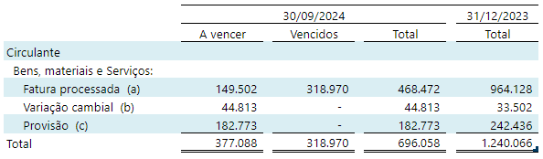

- Cobranças em aberto junto aos fornecedores de materiais, equipamentos, combustível nuclear e serviços.
Dos montantes vencidos, R$ 36.419 foram pagos em outubro de 2024.
- Estimativa de variação cambial na quitação dos pagamentos em aberto.
- Provisão de serviços executados não faturados no exercício.

NOTA 19 – EMPRÉSTIMOS E FINANCIAMENTOS

A composição dos empréstimos e financiamentos devidos pela ELETRONUCLEAR é divulgada a seguir:

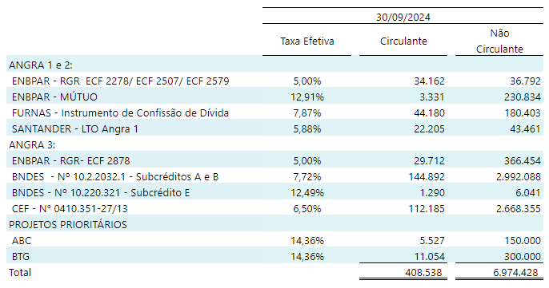

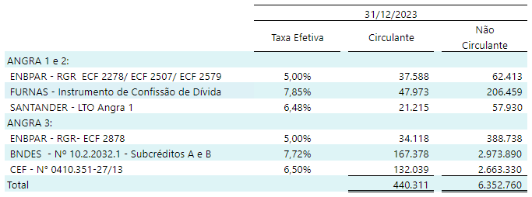

- Aplicações nas Usinas Angra 1

Trata-se de financiamentos captados com recursos provenientes da Reserva Global de Reversão – RGR por meio de contratos de financiamento firmados e geridos pela Eletrobras até o mês de junho de 2023, quando houve a transferência da gestão destes contratos para a ENBPAR. Conforme disposto na Lei nº 14.182, de 12 de julho de 2021, que estabeleceu as regras para o processo de desestatização da Eletrobras, e o Decreto nº 10.791, de 10 de setembro de 2021, que criou a ENBPAR, a nova empresa ficaria responsável por absorver os programas de governo até então geridos pela antiga controladora da ELETRONUCLEAR, dentre os quais se destaca a gestão dos contratos de financiamento que utilizem recursos da RGR celebrados até 17 de novembro de 2016, os quais se enquadram os contratos firmados pela ELETRONUCLEAR. Estes contratos de financiamentos foram utilizados para diversas etapas de melhoramentos na Usina Angra 1, para a troca dos geradores de vapor, da tampa do vaso de pressão do reator e para o capital de giro da Companhia.

Em garantia dos compromissos assumidos no âmbito dos contratos com recursos provenientes da RGR, a ELETRONUCLEAR vinculou sua receita própria, oriunda das Usinas Angra 1 e Angra 2, aos débitos previstos nos financiamentos. Tal vinculação está suportada por procurações outorgadas por instrumento público para que, em caso de inadimplência, a primeira possa receber diretamente os valores em atraso.

Em 19 de Junho de 2024 foi celebrado o Contrato de Mútuo Nº GCGSC – 001/2024 entre a ELETRONUCLEAR e a ENBPAR para concessão de uma linha de crédito no valor de R$ 226.688.049,50 (duzentos e vinte e seis milhões, seiscentos e oitenta e oito mil, quarenta e nove reais e cinquenta centavos). Parte desse valor se refere ao IOF no valor de R$ 4.253.801,25 (quatro milhões, duzentos e cinquenta e três mil, oitocentos e um reais e vinte e cinco centavos) somado ao valor líquido recebido pela companhia de R$ 222.434.248,25 (duzentos e vinte e dois milhões, quatrocentos e trinta e quatro mil, duzentos e quarenta e oito reais e vinte e cinco centavos). Esses recursos foram captados para realização dos investimentos no âmbito do Programa de Extensão de Vida Útil de Angra 1 – LTO. O referido contrato prevê carência de 12 meses de principal e encargos sendo que o principal será amortizado no prazo de 10 anos após o fim do período de carência.

Os juros contratuais serão calculados a partir da liberação dos recursos a uma taxa de juros equivalente à NTNB 32 + {1,5%} a.a., com incorporação de juros ao saldo devedor durante o período de carência, calculada pro rata temporis sobre o saldo devedor. A ELETRONUCLEAR também pagará uma taxa de administração de 0,5% a.a., calculada pro rata temporis sobre o saldo devedor a partir da data de liberação de recursos.

Em 26 de Junho de 2024 houve a liberação dos recursos para reembolso dos pagamentos já realizados no âmbito do programa LTO em 2024.

- Aplicações na Usina Angra 3

Trata-se de financiamentos captados com a Eletrobras com abertura de recursos da Reserva Global de Reversão – RGR, com o Banco Nacional de Desenvolvimento Econômico e Social – BNDES e com a Caixa Econômica Federal – CEF destinados à implantação da Usina Angra 3.

Em garantia dos compromissos assumidos com o contrato do BNDES citado, a ELETRONUCLEAR constituiu uma cessão fiduciária em favor do BNDES, em caráter irrevogável e irretratável, até o final da liquidação de todas as obrigações deste contrato, decorrentes da venda de energia produzida pela Usina Angra 3.

Originalmente, o Contrato nº 10.2.2032.1 previa o início das amortizações do principal da dívida em 30 de julho de 2016. Em virtude de renegociações realizadas entre BNDES e ELETRONUCLEAR, foram realizados dois aditamentos contratuais que prorrogaram a data de início de amortização. Por conta destas renegociações, a ELETRONUCLEAR pagou uma Comissão de Renegociação por cada uma destes aditamentos, no valor de 0,5% do saldo devedor. O montante em débito, acrescido de IOF, foi incorporado ao saldo devedor do contrato original, na forma dos Subcréditos C e D, com prazo de pagamento de 54 parcelas, após um prazo de carência de 6 meses. O Subcrédito C começou a ser amortizado em 15 de fevereiro de 2017, enquanto o Subcrédito D teve sua amortização iniciada em 16 de novembro de 2017.

Em 16 de outubro de 2017, a ELETRONUCLEAR iniciou a amortização do principal e passou a realizar o pagamento de 100% dos encargos dos Subcréditos A e B relativos ao contrato nº 10.2.2032.1, celebrado com o BNDES para investimentos no empreendimento de Angra 3.

Em 06 de julho de 2018, a ELETRONUCLEAR iniciou a amortização do Contrato nº 0410.351-27/2013 da CEF com o pagamento da primeira prestação no valor de R$ 24.741.

Em 18 de abril de 2022, houve o pagamento da última prestação e liquidação final do Subcrédito D referente ao Contrato de Financiamento nº 10.2.2031.1 firmado pela ELETRONUCLEAR com Banco Nacional de Desenvolvimento Econômico e Social – BNDES tendo a Eletrobras como interveniente.

Em 10 de Maio de 2022, a ELETRONUCLEAR recebeu comunicação formal do BNDES, por meio da carta 042/2022 – BNDES AE/DEENE1, autorizando a prorrogação até a data de 15/06/2024 do prazo para o cumprimento pela ELETRONUCLEAR da obrigação do preenchimento da Conta Reserva com base no pedido encaminhado pela Companhia em 25 de março de 2022. Também houve autorização de prorrogação até 01/10/2026 para a apresentação da Autorização para a Utilização de Material Nuclear – AUMAN e até 01/03/2026, para a celebração do Contrato de Uso do Sistema de Transmissão – CUST e do Contrato de Conexão – CCT, com o Operador Nacional do Sistema Elétrico – ONS e Furnas Centrais Elétricas S.A., respectivamente.

Adicionalmente à prorrogação do prazo para cumprimento das obrigações de cláusulas contratuais pela ELETRONUCLEAR, os termos aditivos previam também a inserção da ENBPAR como interveniente do contrato de financiamento. Os termos foram aprovados nas instâncias de Governança de ELETRONUCLEAR, ENBPAR e Eletrobras durante o segundo trimestre de 2023, ainda restando a formalização por meio das assinaturas dos referidos termos.

Após pedido da Eletrobras, o BNDES prorrogou até 31 de janeiro de 2024 o prazo para envio das vias assinadas. Próximo do prazo final dado anteriormente, o BNDES informou às partes do contrato uma nova prorrogação, estendendo o prazo até maio de 2024.

Durante o mês de Maio de 2024 a ELETRONUCLEAR encaminhou o Termo Aditivo nº 9 ao Contrato de Financiamento Mediante Abertura de Crédito nº 10.2.2032.1 e o Termo Aditivo nº 4 ao Contrato de Cessão Fiduciária devidamente assinados e registrados formalizando assim a inserção da ENBPAR como interveniente do contrato de financiamento e a prorrogação até a data de 15/06/2024 o preenchimento da Conta Reserva, assim como a prorrogação até 01/10/2026 para a apresentação da Autorização para a Utilização de Material Nuclear – AUMAN e até 01/03/2026, para a celebração do Contrato de Uso do Sistema de Transmissão – CUST e do Contrato de Conexão – CCT, com o Operador Nacional do Sistema Elétrico – ONS e Furnas Centrais Elétricas S.A., respectivamente.

Em 15 de maio de 2024 a ELETRONUCLEAR encaminhou pedido de nova prorrogação do prazo para preenchimento da Conta Reserva tendo em vista que o Termo Aditivo nº 9 formalizava uma nova data de 15 de junho de 2024. Também foi solicitada a suspensão (“waiver”) por 6 (seis) meses do pagamento de principal e juros da dívida do Contrato de Financiamento Mediante Abertura de Crédito nº 10.2.2032.1.

Em 10 de Junho de 2024 o BNDES emitiu carta em resposta ao pedido da companhia autorizando a prorrogação do prazo para preenchimento da Conta Reserva até 15 de Junho de 2026.

Em 14 de Junho de 2024, a instituição financeira emitiu outra carta autorizando a suspensão temporária do pagamento das prestações de principal e encargos da dívida dos sub créditos A e B, por 6 (seis) meses com capitalização no saldo devedor das parcelas de juros que deixarem de ser pagas durante o período, sem alteração do termo final do prazo de amortização e de pagamento de juros da operação.

Foi autorizada ainda a incorporação ao saldo devedor da operação da Comissão de Renegociação mediante a constituição do Sub crédito e no valor de R$ de R$ 6.969.000,00 (seis milhões, novecentos e sessenta e nove mil Reais), acrescido de IOF, totalizando R$ 7.099.406,64 (sete milhões, noventa e nove mil, quatrocentos e seis reais e sessenta e quatro centavos). O novo sub crédito será corrigido pela Taxa Média Selic (TMS) mais 1,99% ao ano, e será amortizado em até 54 (cinquenta e quatro) prestações mensais, sendo a primeira prestação devida em 15/01/2025 e a última em 15/06/2029. Os juros apurados entre 15/06/2024 e 15/12/2024 serão capitalizadas ao saldo devedor.

Em 27 de junho de 2024 foi celebrado o Termo Aditivo nº 10 ao Contrato de Financiamento Mediante Abertura de Crédito nº 10.2.2032.1 formalizando, portanto, a prorrogação do prazo para preenchimento da Conta Reserva até 15 de junho de 2026 e a suspensão do pagamento do serviço da dívida no período de julho a dezembro de 2024 com a retomada dos pagamentos em 15 de janeiro de 2025. A via eletrônica do referido termo já foi devidamente registrada em cartório.

O Termo Aditivo nº 5 ao Contrato de Cessão Fiduciária que formaliza a prorrogação do prazo de preenchimento da Conta Reserva foi devidamente assinado e registrado durante o mês de julho atendendo o prazo estabelecido.

Em 05 de agosto de 2024 foi celebrado o Terceiro Termo Aditivo ao Contrato de Financiamento nº 0410.351-27/2013 junto à CAIXA ECONÔMICA FEDERAL, com interveniência da ELETROBRAS, por meio do qual ficou acordado a suspensão do pagamento das parcelas do principal e dos juros remuneratórios do referido contrato, por seis meses, no período compreendido entre 06 de julho de 2024 e 06 de dezembro de 2024, inclusive, sem alteração do termo final do prazo de amortização e sem alteração da taxa de juros. As parcelas de juros remuneratórios do período de suspensão serão capitalizadas mensalmente ao saldo devedor a cada evento financeiro de vencimento.

- Confissão de Dívida

Em 30 de outubro de 2019, foi celebrado pela ELETRONUCLEAR e por Furnas Centrais Elétricas S.A. o Instrumento Particular de Confissão de Dívida e Outras Avenças – 001/2019, por meio do qual as duas partes reconhecem a existência de créditos pendentes uma com a outra, que após compensação dos valores somam um crédito líquido em favor de Furnas no montante de R$ 122.560, atualizado à data de 31 de dezembro de 2012. Este montante devido pela ELETRONUCLEAR, atualizado em 31 de dezembro 2018, totalizava R$ 246.142.

Desta forma, conforme as condições firmadas pelas duas partes no Instrumento firmado, a ELETRONUCLEAR obriga-se a pagar o saldo atualizado pelo Índice Nacional de Preços ao Consumidor Amplo – IPCA, da dívida reconhecida em 96 (noventa e seis) parcelas iguais e sucessivas, pelo Sistema de Amortização Constante – SAC, contados a partir da expiração dos 24 (vinte e quatro) meses de carência do principal, que possui início a partir do mês subsequente à assinatura do referido Instrumento de Confissão de Dívida.

A partir da assinatura do referido contrato, sobre o saldo devedor atualizado mensalmente pelo IPCA, incidem taxa de juros nominal de 7,83% a.a. e uma taxa de administração de 0,5% a.a., ambos calculados pro rata temporis.

Em novembro de 2021, teve início a amortização do principal do Instrumento Particular de Confissão de Dívida firmado com Furnas, que está sendo realizado mensalmente pela Companhia.

- Projetos Prioritários

Em maio de 2024 a ELETRONUCLEAR elaborou e encaminhou para o mercado um Request for Proposal (RfP) no qual foram contextualizados os projetos prioritários da companhia, as obrigações financeiras previstas para o ano de 2024 para os referidos projetos e um sumário dos termos e condições indicativas almejadas para o financiamento de parte dos recursos necessários para estas obrigações estimadas para o exercício de 2024.

Com um curto prazo de vencimento, em dezembro de 2025, aproximadamente 18 meses, a companhia considerou a possibilidade de obter um custo aceitável de financiamento sem a necessidade de apresentação de garantias firmes, ou seja, sem garantia por meio de recebíveis ou mesmo por aval de seus acionistas.

Após análise das condições e termos propostos pelas instituições financeiras, foram recebidas duas propostas sem apresentação de garantias (clean). As propostas foram enviadas pelo Banco ABC e pelo Banco BTG Pactual, ambas utilizando como instrumento de dívida a emissão de Nota Comercial Privada, sendo R$ 300 milhões pelo BTG Pactual e R$ 150 milhões com o Banco ABC, totalizando um valor de R$ 450 milhões de captação.

Conforme as propostas enviadas, os juros seriam calculados a uma taxa de CDI + 3,35% a.a. tendo o pagamento de juros e amortização na forma bullet com liquidação final em dezembro de 2025. Seria cobrado ainda um fee de 1% upfront referente à Comissão de Estruturação. O custo All In de ambas as propostas foi de CDI + 4% a.a.

Após aprovações nas instâncias de governança da ELETRONUCLEAR, Diretoria Executiva e Conselho de Administração, foram assinados em 26 de junho de 2024 o Termo da 1ª Emissão de Notas Comerciais Escriturais em Série Única para Colocação Privada da ELETRONUCLEAR S.A. tendo a ELETRONUCLEAR como emitente e o Banco ABC como credor e o

Termo da 2ª Emissão de Notas Comerciais Escriturais, em Série Única, da Espécie Quirografária, de Distribuição Privada, da ELETRONUCLEAR S.A. tendo a ELETRONUCLEAR como emissora e o Banco BTG Pactual como credora.

Em 27 de junho de 2024, os recursos foram liberados pelos bancos, sendo o montante de R$ 150 milhões pelo Banco ABC e, na mesma data, o montante de R$ 300 milhões pelo BTG Pactual, deduzidos dos devidos custos das operações.

19.1 - Movimentação dos empréstimos e financiamentos.

A movimentação apresentada a seguir compreende os exercícios findos em 30 de setembro de 2024 e dezembro de 2023.
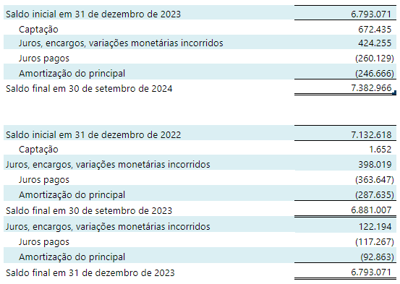

Segue abaixo o fluxo de vencimento do saldo de empréstimos e financiamentos registrados em 30 de setembro de 2024:
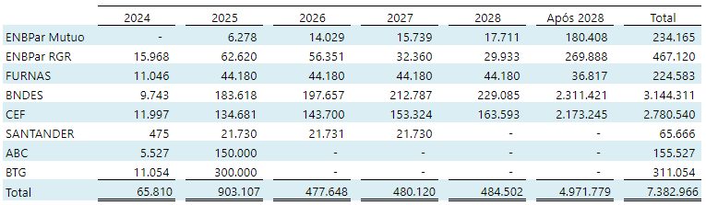

19.2 – Obrigações Assumidas – Covenants

A ELETRONUCLEAR possui covenants em alguns de seus contratos de empréstimos e financiamentos. Os principais covenants a cumprir são: apresentar demonstrações financeiras auditadas; apresentar trimestralmente Relatório Gerencial sobre a evolução física e financeira do Projeto; cumprir as “Disposições Aplicáveis aos Contratos do BNDES”; permitir ampla inspeção das obras do projeto por parte de representantes do BNDES; enviar quadrimestralmente à STN posição dos créditos empenhados no Contrato de Contragarantia junto à União; no caso de FURNAS, emissão de Nota Promissória no ato da assinatura e a cada dois anos, ao final do exercício, com posição em 31 de dezembro. Desta forma, a próxima emissão de Nota Promissória ocorrerá com posição em 31 de dezembro de 2024.

A Companhia não identificou a ocorrência de evento de descumprimento de tais covenants no terceiro trimestre de 2024.

NOTA 20 – TRIBUTOS A RECOLHER

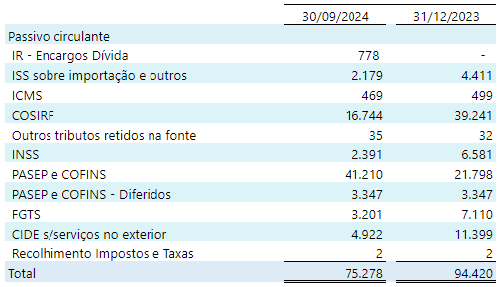

NOTA 21 – OBRIGAÇÕES ESTIMADAS

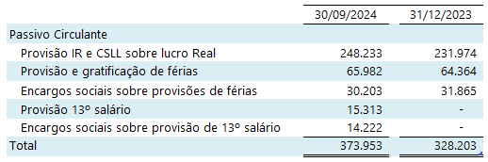

NOTA 22 – ENCARGOS SETORIAIS

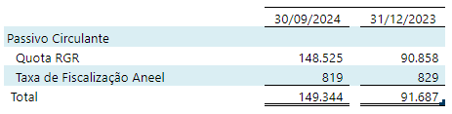

NOTA 23 – PROVISÃO PARA LITÍGIOS E PASSIVOS CONTINGENTES

A Companhia é parte envolvida em diversas ações em andamento no âmbito do judiciário, principalmente nas esferas trabalhista e tributária, que se encontram em vários estágios de julgamento.

23.1 – Provisões

A Companhia constitui provisão para contingências em montante suficiente para cobrir as perdas consideradas prováveis e para as quais uma estimativa confiável possa ser realizada nos seguintes valores:

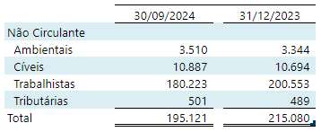

Estas contingências tiveram a seguinte evolução:

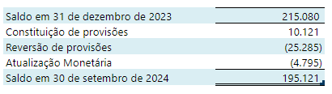

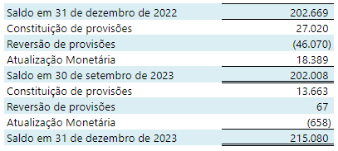

A movimentação de contingências está relacionada à revisão de estimativas em razão da evolução de decisões na fase de execução e liquidação dos processos judiciais, sem destaques relevantes em 2024 com relação às informações divulgadas no exercício de 2023.

23.2 – Cauções e Depósitos Vinculados a Processos Prováveis

A rubrica de cauções e depósitos vinculados se refere a valores vinculados a processos judiciais e administrativos de probabilidade provável, conforme relacionados a seguir:

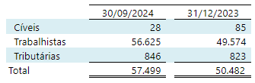

23.3 – Passivos Contingentes

Adicionalmente, a Companhia possui processos avaliados com perda possível nos seguintes montantes:

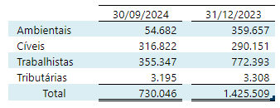

Dentre as ações de causas avaliadas como perdas possíveis e prováveis e que apresentam valores avaliados com perda superiores a 1,33% da Receita Operacional Líquida até setembro de 2024, ou seja, acima de R$ 48.924, destacam-se:

1. CÍVEL – AÇÃO DE COBRANÇA – Processo n° 0022780-32.2018.4.02.5101
Instância / Juízo | 1ª instância – 10ª Vara Federal – RJ
Partes no processo | POLO ATIVO: Andrade Gutierrez Engenharia S.A.  POLO PASSIVO: ELETRONUCLEAR S.A
Valores, bens ou direitos envolvidos | R$ 213.666/IMAGEM
Objeto | Trata-se de ação declaratória e condenatória, para (i) reestabelecimento do equilíbrio econômico-financeiro e recomposição de prejuízos, impedindo-se o enriquecimento ilícito da ELETRONUCLEAR; (ii) revogação da decisão que declarou a nulidade do Contrato e seus aditamentos; (iii) reconhecimento de rescisão contratual por inadimplemento da ELETRONUCLEAR; (iv) cobrança dos serviços prestados pela AG e não pagos pela ELETRONUCLEAR.  FASE ATUAL: Contestação apresentada pela ELETRONUCLEAR em 16.05.2018. Réplica pela AG em 10.08.2018.  Despacho do juiz determinando às partes que especifiquem as provas a serem produzidas. Em 07.01.2020, o juiz proferiu despacho determinando a suspensão do processo até a decisão final da ação de ressarcimento proposta pela ELETRONUCLEAR em face da Andrade Gutierrez. Em 27.01.2020, a Andrade ofereceu embargos de declaração requerendo o acolhimento do seu recurso para que a ação movida pela ELETRONUCLEAR em face da AG seja suspensa alegando que a ação que move contra a ELETRONUCLEAR é prejudicial àquela. Em 17.12.2020: Despacho Saneador. Determinação de prova pericial.  Iniciada a fase pericial. Em 22.12.2022, foi juntada petição da Caixa Econômica Federal informando que fez a transferência de valores referentes aos honorários periciais da Swot Global Consulting, determinada pelo juízo em despacho do dia 14.12.2022.  O processo se encontra em fase de produção de provas. Há prova pericial de contabilidade/engenharia em curso, sob a responsabilidade da empresa Swot Global Consulting, que entregou o laudo pericial em 21.07.2023. Em 21.07.2023, as partes apresentaram quesitos suplementares. Em 31.08.2023: Concedido o prazo de 60 dias úteis às partes para manifestação sobre o laudo pericial.  Em 21.02.2024 houve a impugnação do laudo pericial pela ELETRONUCLEAR.  Em 17.06.2024, laudo pericial complementar da SWOT. Aguardando manifestação das partes.  Em outubro de 2024, decisão judicial determinando a elaboração de novo laudo pela SWOT, considerando o cenário de nulidade do contrato firmado com a Andrade Gutierrez.
Expectativa de perda | Possível

2. TRABALHISTA – AÇÃO COLETIVA – Processo n° 0064500-25.1989.5.01.0029
Instância / Juízo | 1ª instância - 29ª VARA DO TRABALHO de Rio de Janeiro
Partes no processo | POLO ATIVO: Sindicato dos Engenheiros do Estado do RJ  POLO PASSIVO: ELETRONUCLEAR S.A.
Valores, bens ou direitos envolvidos | R$ 327.850
Principais fatos | OBJETO: URP/1989 – Plano Econômico. A controvérsia principal do processo reside na interpretação da coisa julgada que delimitou o pagamento do índice da URP apenas do mês de fevereiro de 1989. Contudo, em fase de liquidação a outra parte alegou que deve ser aplicado o índice de 26,05% mês a mês até sua incorporação na remuneração dos substituídos ou até sua demissão. Há possibilidade de ter decisão judicial homologando o valor histórico de R$ 359.671, calculado pelo perito judicial em 2014. Ressalte-se que a Advocacia Geral da União – AGU ingressou nos autos. A AGU tem tese jurídica que se alinha à defesa da Eletrobras Eletronuclear, ao explicitar que: [1] a decisão em fase de liquidação/execução que estabelece direito à incorporação da URP/1989 na remuneração dos substituídos ofende a decisão já transitada em julgado; [2] o valor exigido com base na decisão transitada em julgado, ou seja, o pagamento da URP relativa apenas ao mês de fevereiro de 1989, já foi adimplido, por conta da existência de Acordo Coletivo pactuado em 1989, entre as partes da presente ação judicial, cujo conteúdo trata especificadamente da quitação da URP/1989. No momento há laudo emitido pelo perito do Juízo.  Em 30.11.2022, a juíza determinou a renovação da intimação do perito para se manifestar sobre os cálculos da liquidação, visando prolação de decisão de embargos à execução e impugnação à sentença de liquidação opostos anteriormente.  Em 24.11.2017 foi publicada decisão judicial para as partes se manifestarem em relação ao laudo pericial que respondeu os quesitos apresentados pela Companhia. Nesse laudo o Perito do Juízo, por amostragem, destacou que os valores indicados no acordo coletivo específico da URP de fevereiro de 1989 foram pagos. A última decisão publicada em diário oficial é a do dia 16.03.2018, destinada à parte autora (SENGE) para que oferte manifestação em relação a petição apresentada pela parte Ré. Há outros andamentos processuais que constam no sítio eletrônico do Tribunal Regional do Trabalho da 1ª Região, são eles: [1] autos enviados à contadoria da Vara; [2] homologada a liquidação; [3] petição da União Federal; [4] petição do Senge com impugnação aos cálculos, todos atos processuais aos quais a Companhia ainda não foi intimada para tomar ciência. Em 29 de janeiro de 2019 foi publicada decisão para a Companhia pagar o débito ou ofertar defesa, o que inaugurou a fase de execução do processo. De toda forma, na decisão a Companhia foi isentada de ofertar bens à penhora para ajuizar eventual defesa. Em 19.07.19 foi publicada decisão para a Companhia pagar honorários do perito do Juízo, o que já foi realizado. Em 04.12.2019 foram opostos embargos de declaração pela ELETRONUCLEAR. Em 19.08.2021, houve a migração para o processo eletrônico, com a intimação da ELETRONUCLEAR para juntar as principais peças dos autos físicos que totalizam 48 volumes. Após, foram julgados e rejeitados os declaratórios da empresa (opostos em 2019). Na sequência, a ELETRONUCLEAR interpôs embargos à execução, ainda pendentes de julgamento.  Em 17.03.2023 publicado despacho: “Trata-se de processo gigantesco, com 48 volumes físicos, que corre há mais de 30 anos e de alto valor em execução. Nesse sentir, converto em diligência o julgamento dos embargos à execução opostos, para determinar à executada-embargante que junte aos autos cópias do Acordo Coletivo indicado, bem como das peças em que o sindicato-exequente deu quitação pelos débitos do presente processo. Prazo de 15 dias. Uma vez apresentados os documentos, notifique-se o sindicato-exequente para manifestações em 15 dias, valendo o silêncio como quitação geral e irrestrita pelo objeto do presente processo. Após o prazo, notifique-se a UNIÃO FEDERAL – AGU, Assistente Simples no processo, para manifestações em 15 dias.  Em 12.04.2023, a ELETRONUCLEAR apresenta petição arguindo comprovação do pagamento das diferenças salariais reclamadas e requer a extinção da execução. Aguarda o transcurso do prazo para manifestação do SENGE e da UNIÃO e, após, a decisão sobre embargos à execução.  Em 17.04.2023: petição do SENGE. Rejeita alegação da ELETRONUCLEAR acerca da existência de “termo de acordo com força de transação” perante as classes obreiras, matéria alegadamente preclusa em sede de conhecimento e, por via de consequência, afasta o suposto pagamento das diferenças salariais com base na URP/1989.  Em 17.05.2023: petição da ELETRONUCLEAR. Reitera os termos do Acordo Coletivo 1989/1990. Indica os indexadores das peças processuais de interesse acostadas aos e-autos. Arrola as entidades sindicais subscreventes do acordo e reafirma a participação da SENGE na sua negociação e chancela.  Em 12.06.2023: manifestação da UNIÃO. Ratifica in totum os termos da petição anterior. Requer a extinção da execução, uma vez reconhecida a inexigibilidade do título pelo cumprimento da obrigação.  Em 05.07.2023: manifestação do SENGE. Acosta cópia da decisão que reconhece a preclusão da prova do acordo, visto a ausência de provocação do juízo a tempo e modo, operando a coisa julgada.  Em 21.02.2024, decisão em embargos à execução - reconhecimento da alteração de índices aplicados para a atualização do débito trabalhista.  Sem alterações nos andamentos até a data de liberação destas demonstrações financeiras.
Expectativa de perda | Possível

Incidente Operacional na Usina Nuclear de Angra 1

Cuida-se Ação Civil Pública (5000400-21.2023.4.02.5111) ajuizada pelo Ministério Público Federal em face de ELETRONUCLEAR S.A em razão de incidente ocorrido em 16.09.2022, decorrente de procedimento de manutenção na Usina Angra I, objetivando, em síntese: (i) a adoção de medidas de restauração ambiental na área afetada pelo vazamento; (ii) a transparência e a divulgação de informações precisas sobre o vazamento e seus impactos na saúde humana e no meio ambiente; (iii) a abstenção de atividades que possam agravar a contaminação do meio ambiente na área afetada pelo vazamento; (iv) a compensação do dano ambiental decorrente do acidente nuclear; e (v) indenização dos danos coletivos causados ao meio ambiente e a terceiros que possam ter sido afetados pelo acidente nuclear.

Foi proferida decisão concedendo parcialmente a tutela de urgência requerida para determinar que a ré cumpra determinadas obrigações de fazer e não fazer. A ELETRONUCLEAR interpôs agravo de instrumento contra a decisão que ordenou a divulgação pública de informações objetivas sobre o acidente e as medidas adotadas para remediar os danos em mídias de circulação nacional. Foi concedida medida liminar em favor da ELETRONUCLEAR determinando a suspensão da eficácia da decisão. Os autos deste Agravo encontram-se conclusos para julgamento desde 11.07.2023.

A defesa da ELETRONUCLEAR será apresentada somente após a realização de audiência de conciliação. Foram realizadas audiências nos dias 12.06.2023, 24.08.2023, 28.11.2023, 21.03.2024 e 22.08.2024. A próxima audiência está designada para 12.12.2024.

FASE ATUAL:
Em fase de audiência de conciliação.

A avaliação inicial da expectativa de perda da ACP pela Companhia se mantém em uma PERDA POSSÍVEL. Após a primeira decisão de mérito, poderá haver a revisão da classificação de risco, a depender do seu teor.

Embargo da Obra de Angra 3

Em 19.04.2023, a ELETRONUCLEAR teve as obras de Angra 3 embargadas sob a alegação de tê-las executado em “desacordo com o projeto aprovado, licença para construir ou as prescrições do Código de Obras e das demais leis urbanísticas” (art. 94, inciso II da Lei Municipal de Angra dos Reis nº 2087/09).

Pelo auto de embrago, não foi possível à ELETRONUCLEAR identificar/analisar/remediar as irregularidades apontadas, em virtude da absoluta ausência de informações que dessem suporte à paralisação – como, por exemplo, o processo administrativo correspondente, a motivação, os elementos probatórios e a indicação da área construída em desacordo com o projeto –, o que motivou a apresentação de defesa administrativa junto à Prefeitura. Após várias exigências do IMAAR, a área de engenharia nos informou que toda a documentação faltante já foi entregue e que não haveria pendências do ponto de vista administrativo.

Em paralelo, a Companhia impetrou mandado de segurança (0803859-74.2023.8.19.0003), em curso na 2ª Vara Cível de Angra dos Reis, no qual se insurgiu não somente contra o embargo da obra, mas também contra a omissão administrativa no tocante à renovação da licença de construção – cujo pedido havia sido feito com mais de 05 (cinco) meses de antecedência do término de sua validade.

Em sede do MS, a liminar foi concedida para: (a) sustar os efeitos do embargo, até decisão de mérito do MS, e (b) para prorrogar os efeitos da licença anterior até a decisão pela Prefeitura sobre o novo pedido, a ser proferida no prazo máximo de 30 (trinta) dias, contados da ciência oficial da concessão da liminar.

Após a apresentação da defesa pela Prefeitura e juntada de documentos, a liminar foi revogada sob o fundamento de não se tratar de renovação de licença, como afirmado pela ELETRONUCLEAR, mas sim de pedido de nova licença – o que, de fato, se comprovou posteriormente em razão de pequena alteração no projeto. Foram interpostos embargos de declaração, não providos, e Agravo de Instrumento. O Agravo de Instrumento perdeu o objeto em virtude da sua superveniência da decisão de mérito.

Sobreveio sentença de mérito denegando a segurança, de modo que a obra segue embargada.

Apelação interposta pela ELETRONUCLEAR. Contrarrazões pelo Município.

Em sede de tutela antecipada recursal, o relator concedeu tutela provisória de urgência, “para suspender os efeitos do Auto de Embargo nº 14129, prorrogando os efeitos do Alvará de Licença anterior, até que haja decisão definitiva acerca do requerimento administrativo realizado pelo Requerente, ou, até o julgamento do recurso de apelação por esta Corte”, decisão que se mantém válida.

A apelação foi parcialmente provida para (i) determinar que o processo administrativo seja decidido em 90 dias; (ii) impedir o embargo da obra nesse período. O processo supracitado tem prognóstico de êxito possível.

NOTA 24 – BENEFÍCIOS PÓS-EMPREGO

A ELETRONUCLEAR patrocina planos de previdência aos seus empregados, bem como planos de assistência médica e outros benefícios. Esses benefícios são classificados como Benefícios Definidos (BD) e de Contribuição Definida (CD).

A ELETRONUCLEAR é uma das patrocinadoras da REAL GRANDEZA – Fundação de Previdência e Assistência Social e do Núcleos – Instituto de Seguridade Social, entidades fechadas sem fins lucrativos, que tem por finalidade complementar benefícios previdenciários de seus participantes.

O plano de benefício previdenciário normalmente expõe a Companhia a riscos atuariais, tais como risco de investimento, risco de taxa de juros, risco de longevidade e risco de salário.

- Risco de investimento: O valor presente do passivo do plano de benefício definido previdenciário é calculado usando uma taxa de desconto determinada em virtude da remuneração de títulos privados de alta qualidade; se o retorno sobre o ativo do plano for abaixo dessa taxa, haverá um déficit do plano. Atualmente, o plano tem um investimento relativamente equilibrado em renda fixa e variável considerando os limites por segmento de aplicação de acordo com as diretrizes da Resolução 4.661/18 do Conselho Monetário Nacional e suas alterações, além dos critérios de segurança, liquidez, rentabilidade e maturidade do plano.

- Risco de taxa de juros: A variação da taxa de desconto influencia o valor presente do passivo do plano de benefício definido previdenciário. A redução da taxa de desconto aumenta o valor presente da obrigação registrado no passivo da Companhia; enquanto o aumento da taxa gera o inverso.

- Risco de longevidade: O valor presente do passivo do plano de benefício definido é calculado por referência à melhor estimativa da mortalidade dos participantes do plano durante e após sua permanência no trabalho. Um aumento na expectativa de vida dos participantes aumentará o passivo do plano; e

- Risco de salário: O valor presente do passivo do plano de benefício definido é calculado por referência aos salários futuros dos participantes do plano. Portanto, um aumento do salário dos participantes aumentará o passivo do plano.

As tabelas abaixo apresentam a conciliação do valor presente das obrigações de benefício definido e do valor justo dos ativos com os valores registrados no balanço patrimonial para os benefícios previdenciários e para os demais benefícios pós-emprego. A seguir estão apresentados os resultados das obrigações com benefícios pós-emprego da Companhia.

Obrigações de benefício pós-emprego – valores reconhecidos no balanço patrimonial:

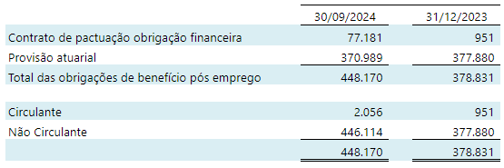

Plano de Equacionamento de Déficit – PED

Em decorrência dos efeitos da pandemia do COVID-19 sobre as economias do Brasil e do mundo, o Nucleos Instituto de Seguridade Social apresentou em 31 de dezembro de 2021 um resultado deficitário no Plano Básico de Benefício – PBB o qual ensejou a elaboração de um Plano de Equacionamento do Déficit – PED.

O PED visa manter o equilíbrio entre o Ativo e o Passivo e efetuar o reequilíbrio atuarial do Plano Básico de Benefícios do Nucleos – PBB, tendo em vista que, no exercício de 2021, o limite permitido pelas Resolução CNPC nº 30/2018 e Instrução Previc nº 33/2020 foi ultrapassado em R$ 289,3 milhões.

O equacionamento do Plano será efetuado através de contribuição extraordinária, sendo dividido da seguinte forma: 46,30% para as patrocinadoras e 53,70% para os participantes ativos, aposentados e pensionistas, conforme estudo elaborado pela empresa de atuária responsável pelo PBB, a Mirador.

Do total a ser equacionado, será de responsabilidade da ELETRONUCLEAR o montante de R$ 61.728 (data base de 31 de dezembro 2021), a ser reconhecido por meio da formalização de um Contrato de Confissão de Dívida, e a ser celebrado entre a ELETRONUCLEAR e o Nucleos. A parcela a ser equacionada pela ELETRONUCLEAR, será atualizada financeiramente até o momento de início das parcelas do contrato, mediante a aplicação da taxa de juros e o índice de atualização monetária (INPC/IBGE), que serão definidos contratualmente.

Primeiramente, o PED foi aprovado pelo Conselho de Administração da ELETRONUCLEAR e da ENBPar e, em agosto de 2023 a Secretaria de Coordenação e Governança das Empresas Estatais – SEST, por meio do ofício SEI nº 1264/2023/MGI, aprovou o PED seguindo as informações descritas na nota técnica SEI nº 101/2023/MGI.

O valor do equacionamento que cabe a ELETRONUCLEAR é ajustado pela taxa de juros do plano à época, ou seja, 5,23% a.a. + INPC mensal. O prazo de amortização do déficit é de 23 anos e 10 meses, inclusive para as patrocinadoras, sendo 13 pagamentos por ano. O valor de responsabilidade da ELETRONUCLEAR com base no último índice em 31.12.2023 é de R$ 75.227.

Por deliberação do Conselho Deliberativo do Nucleos, foi implementado o Plano de Equacionamento de Déficit, com o início da cobrança das contribuições extraordinárias, junto aos participantes do plano, a partir da folha de pagamento de janeiro/2024.

Quanto a parte que cabe à patrocinadora ELETRONUCELAR, o saldo foi atualizado para R$ 75.641 com base no índice de janeiro de 2024, e o pagamento das parcelas começou a ser realizado a partir de fevereiro de 2024.

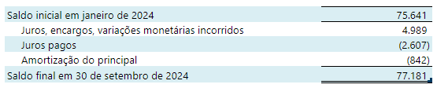

NOTA 25 – OBRIGAÇÃO PARA DESMOBILIZAÇÃO DE ATIVOS

O descomissionamento de usinas nucleares refere-se à obrigação para desmobilização dos ativos dessas usinas para fazer face aos custos a serem incorridos ao final da vida útil econômica das mesmas.

Conforme estabelecido no Pronunciamento Técnico CPC 25, a estimativa inicial dos custos de descomissionamento referentes à desmontagem e à remoção do item e de restauração dos locais nos quais as instalações estão localizadas deve ser contabilizada como custo do empreendimento.

No cálculo do ajuste a valor presente do passivo para descomissionamento, considera-se o custo total estimado para a desmobilização e o cronograma de desembolsos, descontado a uma taxa que represente o risco do passivo para descomissionamento.

Em setembro de 2024, a Companhia atualizou as estimativas de custos relacionadas com as atividades de descomissionamento. A provisão foi estimada a preços correntes e com base no fluxo de caixa projetado, utilizando uma taxa de desconto nominal média de 10,34% a.a., taxa formada pelo spread da NTN-B Principal na data de 30 de setembro de 2024, com maturity mais próxima da próxima da data de início da atividade de cada rubrica, somado à inflação projetada, medida pelo Índice de Preços ao Consumidor Amplo – IPCA.

A estimativa do custo para a realização do descomissionamento das Usinas Angra 1 e Angra 2 totaliza o montante de R$ 7.559.141, sendo o ajuste a valor presente da obrigação para descomissionamento no montante de R$ 4.824.761, perfazendo um reconhecimento da obrigação na data base de 30 de setembro de 2024 no montante de R$ 2.734.380 (R$ 2.899.790 em 31 de dezembro de 2023).

O quadro abaixo resume a posição dos valores correspondentes ao passivo total de desmobilização de ativos:

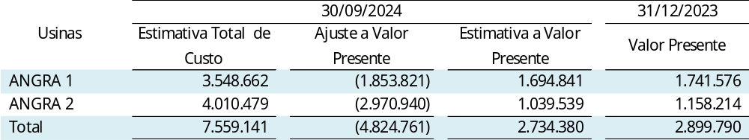

NOTA 26 – ARRENDAMENTOS

O passivo de arrendamento refere-se principalmente a aluguel de imóveis e veículos.

A movimentação do passivo é demonstrada no quadro a seguir:

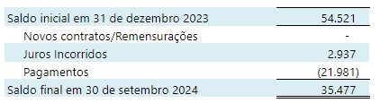

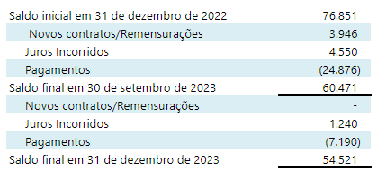

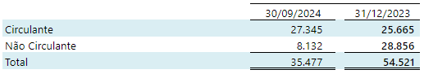

Os vencimentos dos passivos não circulantes estão demonstrados no quadro a seguir:

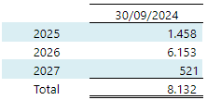

Os aluguéis fixos e variáveis relacionados a contratos de baixo valor, bem com os contratos com prazos inferiores a 12 meses, foram os seguintes para os exercícios findos em 30 de setembro de 2024 e 30 de setembro de 2023, respectivamente:

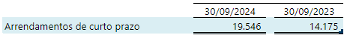

NOTA 27 – RESSARCIMENTO DE CLIENTE

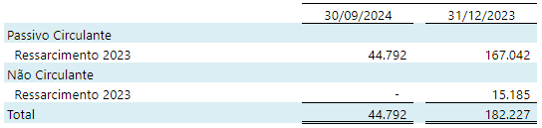

O Ressarcimento apurado em setembro de 2024 decorre do fato da energia fornecida ter sido menor que a energia garantida para o exercício. Ele corresponde à quantidade de energia entregue a menor valorado ao máximo entre o Preço de Liquidação das Diferenças – PLD médio de referência do ano de 2023 (R$ 69,04/MWh) e a tarifa fixa (R$ 347,50/MWh), expressa em reais por Megawatt-hora (R$/MWh). Esse montante está sendo ressarcido a todas as concessionárias, permissionárias ou autorizadas de serviço público de distribuição do Sistema Interligado Nacional – SIN, em parcelas duodecimais desde fevereiro de 2024.

NOTA 28 – OUTROS PASSIVOS

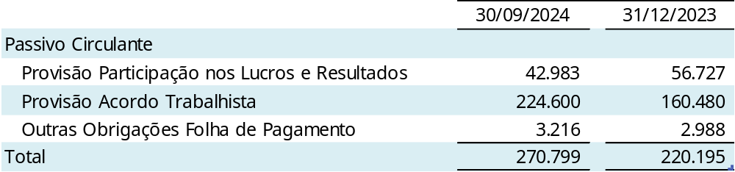

NOTA 29 – PATRIMÔNIO LÍQUIDO

O capital social da Companhia, em 30 de setembro de 2024 e em 31 de dezembro de 2023 é de R$ 15.493.956 e suas ações são nominativas e não têm valor nominal, sendo as ordinárias com direito a voto.

As ações preferenciais não podem se converter em ações ordinárias e não têm direito a voto, tendo preferência na distribuição de dividendos e prioridade no reembolso do capital.

Também, de acordo com o Estatuto, é assegurado aos acionistas um dividendo mínimo obrigatório anual, calculado na base de 25% do lucro líquido ajustado, nos termos da legislação vigente.

O capital social está distribuído, por principais acionistas e pelas espécies de ações, conforme a seguir:

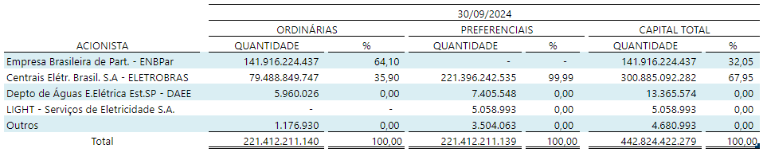
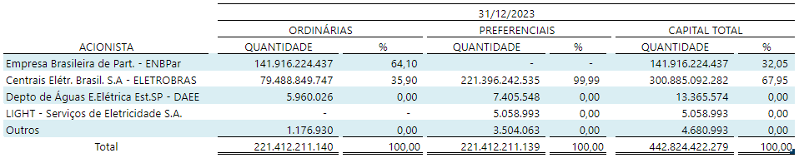

Outros resultados abrangentes

Outros resultados abrangentes compreendem itens de receita e despesa que não são reconhecidos na demonstração do resultado. Os componentes dos outros resultados abrangentes incluem:

a) Ganhos e perdas atuariais em planos de pensão com benefício definido; e
b) Impacto de imposto de renda e contribuição social diferidos sobre os itens registrados em outros resultados abrangentes.

NOTA 30 – RECEITA OPERACIONAL LÍQUIDA

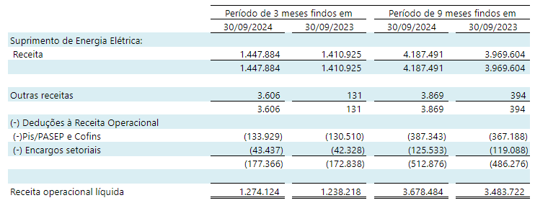

Suprimento de energia elétrica

O suprimento líquido de energia elétrica das Usinas Nucleares Angra 1 e 2 de 11.781.936 MWh* no período de nove meses findo em 30 de setembro de 2024 (11.425.565 MWh* em setembro de 2023), corresponde a uma receita de R$ 4.187.491 (R$ 3.969.604 em setembro de 2023).

A receita fixa para o exercício de 2024, como definida pela Resolução Homologatória Aneel nº 3.299 de 12 de dezembro de 2023 e atualizada monetariamente pelo Despacho 5.055 de 20 de dezembro de 2023, é no montante de R$ 4.775.761. A receita fixa do exercício de 2023, definida pela Resolução Homologatória nº 3.164 de 13 de dezembro de 2022, atingiu o montante de R$ 4.662.204.

a) Modalidade de comercialização

Com a regulamentação da Aneel para o dispositivo do art.11, da Lei 12.111/2009, de edição em 21 de dezembro de 2012, da Resolução Normativa nº 1.009, da Resolução Homologatória nº 1.405 e da Resolução Homologatória nº 1.407, a receita decorrente da geração das Usinas Angra 1 e 2 passa, a partir de 01 de janeiro de 2013, a ser rateada entre todas as concessionárias, permissionárias ou autorizadas de serviço público de distribuição do Sistema Interligado Nacional – SIN.

b) Apuração do Pis/PASEP e da Cofins

A apuração do Programa de Interação Social – Pis/Programa de Formação do Patrimônio do Servidor Público – PASEP e da Contribuição para o Financiamento da Seguridade Social – Cofins é feita com base no método não cumulativo utilizando a alíquota de 9,25%.

NOTA 31 – CUSTOS E DESPESAS OPERACIONAIS

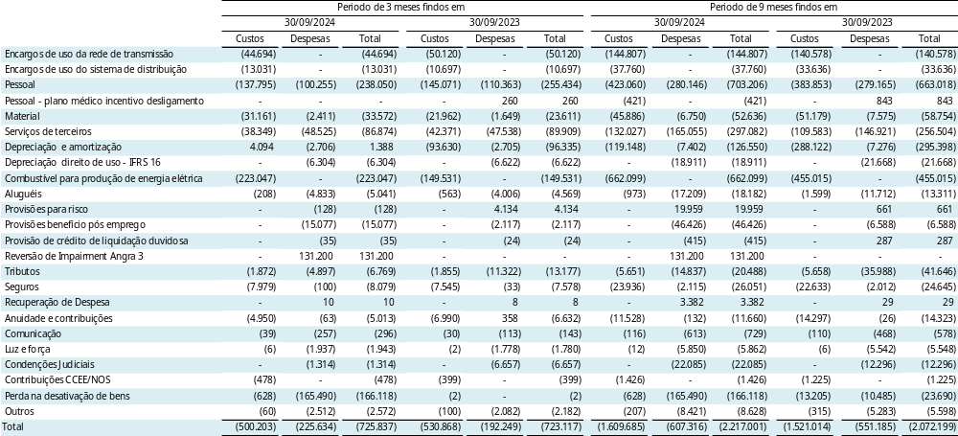

NOTA 32 – RESULTADO FINANCEIRO

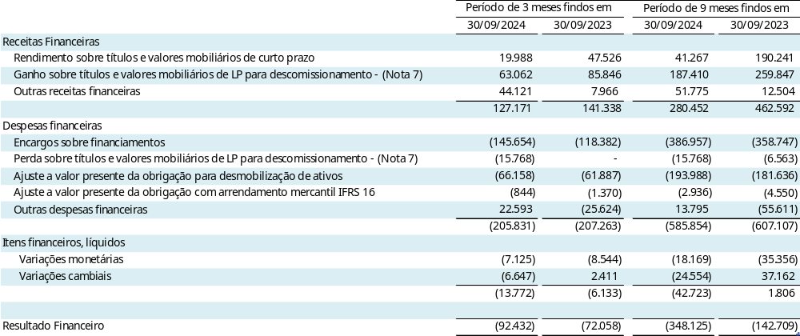

NOTA 33– RESULTADO POR AÇÃO

O resultado básico por ação é calculado mediante a divisão entre o lucro atribuível aos acionistas da Companhia e sua quantidade de ações emitidas, excluindo aquelas recompradas pela Companhia e mantidas em tesouraria. Os resultados, básico e diluído, por ação, são iguais, já que não ocorreram eventos de diluição no período.

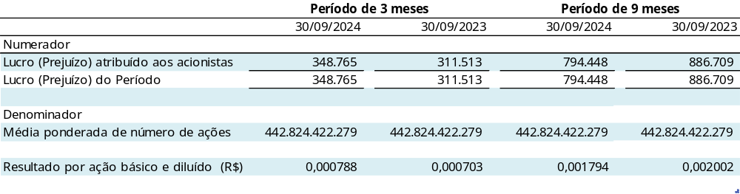

NOTA 34 – INSTRUMENTOS FINANCEIROS E GESTÃO DE RISCOS

34.1- Gestão do Risco de Capital

Em linha com as práticas geralmente adotadas pelas demais companhias do setor elétrico, a Companhia monitora o capital com base no índice de alavancagem financeira. Esse índice corresponde à exposição líquida dividida pelo capital total. A dívida líquida, por sua vez, corresponde ao total de empréstimos e financiamentos de curto e longo prazos, apresentados na nota 19, subtraído do montante de caixa e equivalentes de caixa e títulos e valores mobiliários, apresentados nas notas 6 e 7. O capital total é apurado pela soma do patrimônio líquido, conforme demonstrado no balanço patrimonial consolidado, com e a dívida líquida.

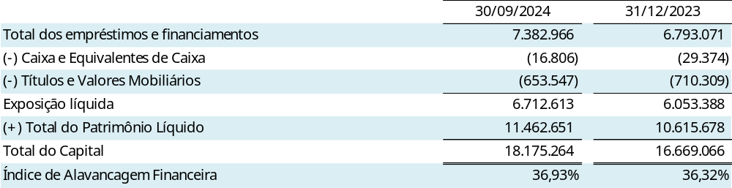

34.2 – Classificação por categoria de instrumentos financeiros

A classificação dos ativos financeiros depende do modelo de negócio para gestão e das características do fluxo de caixa contratual. A Companhia classifica os ativos financeiros nas seguintes categorias:

Custo amortizado

Os ativos financeiros que são detidos e gerenciados num modelo de negócios cujo objetivo é de recolher apenas fluxos de caixa contratuais (juros e principal) devem ser classificados como ativos financeiros ao custo amortizado. Em resumo, se o ativo financeiro é um instrumento de dívida simples cujo objetivo consiste em receber apenas juros e principal, ele deve ser classificado e contabilizado ao custo amortizado.
As receitas com juros provenientes desses ativos financeiros são registradas em receitas financeiras aplicando-se a taxa efetiva de juros. As perdas por impairment são apresentadas em uma conta separada na demonstração do resultado.

Ativos financeiros ao valor justo por meio de resultado

Quaisquer ativos financeiros que não sejam classificados nas categorias de custo amortizado ou de valor justo por meio de outros resultados abrangentes devem ser mensurados e reconhecidos ao justo valor por meio do resultado. Portanto, a categoria de ativos financeiros ao valor justo por meio do resultado representa uma categoria “residual”. Os ativos financeiros que são detidos para negociação e gerenciados com base no justo valor, também estão incluídos nesta categoria.

Eventuais ganhos ou perdas em um investimento em título de dívida que seja subsequentemente mensurado ao valor justo por meio do resultado são reconhecidos no resultado e apresentados líquidos em resultado financeiro, no período em que ocorrerem.

Passivos financeiros

São classificados como “Passivos financeiros ao custo amortizado”.

Os saldos contábeis de certos ativos e passivos financeiros representam uma aproximação razoável do valor justo. A Companhia usa a seguinte classificação para enquadrar os seus instrumentos financeiros e seus respectivos níveis:
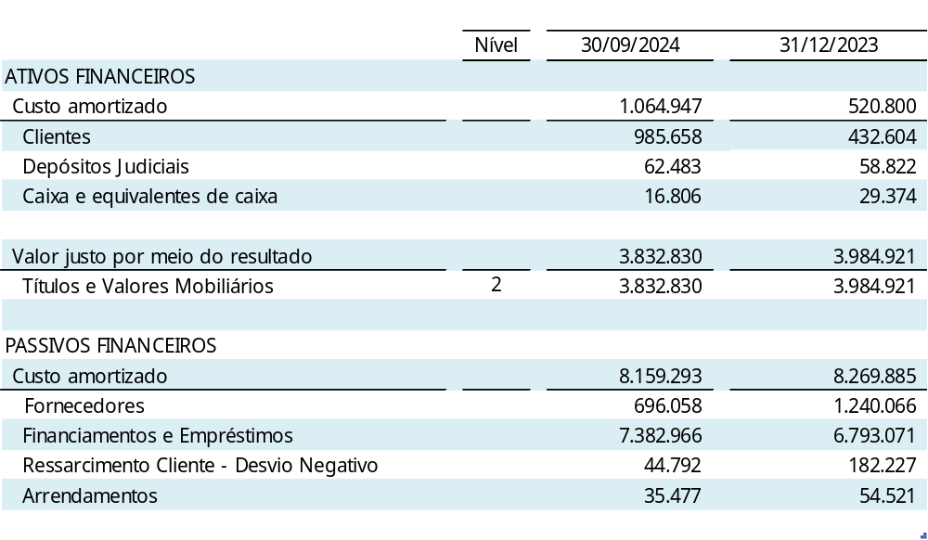

Categorias de valores justos:

Nível 1 – preços cotados (não ajustados) em mercados ativos, líquidos e visíveis para ativos e passivos idênticos que estão acessíveis na data de mensuração;

Nível 2 – preços cotados (podendo ser ajustados ou não) para ativos ou passivos similares em mercados ativos, outras entradas não observáveis no nível 1, direta ou indiretamente, nos termos do ativo ou passivo; e

Nível 3 – ativos e passivos cujos preços não existem ou cujos preços ou técnicas de avaliação são amparados por um mercado pequeno ou inexistente, não observável ou líquido. Nesse nível a estimativa do valor justo torna-se altamente subjetiva.

34.3 - Gestão de Riscos Financeiros

No exercício de suas atividades a Companhia é impactada por eventos de riscos que podem comprometer os seus objetivos estratégicos. O gerenciamento de riscos tem como principal objetivo antecipar e minimizar os efeitos adversos de tais eventos nos negócios e resultados econômico-financeiros da Companhia.

Para a gestão de riscos financeiros, a Companhia definiu políticas e estratégias operacionais e financeiras, aprovadas por comitês internos e pela Administração, que visam conferir liquidez, segurança e rentabilidade a seus ativos e manter os níveis de endividamento e perfil da dívida compatíveis com os fluxos econômico-financeiros.

As análises de sensibilidade abaixo foram elaboradas tendo como objetivo mensurar o impacto das mudanças nas variáveis de mercado sobre cada instrumento financeiro da Companhia. Tratam-se, portanto, de projeções baseadas em avaliações de cenários macroeconômicos, não significando que as transações terão os valores apresentados no prazo de análise considerado.

Os principais riscos financeiros identificados no processo de gerenciamento de riscos são:

34.3.1 - Risco de taxa de câmbio

Esse risco decorre da possibilidade da Companhia ter seus demonstrativos econômico-financeiros impactados por flutuações nas taxas de câmbio. A Companhia apresenta exposição em ativos e passivos indexados à moeda estrangeira, em especial ao dólar norte americano e euro, que causam volatilidade nos seus resultados bem como em seu fluxo de caixa.

A Companhia possui uma Política de Hedge Financeiro cujo objetivo é monitorar e mitigar a exposição às variáveis de mercado que impactem seus ativos e passivos, reduzindo os efeitos de flutuações indesejáveis destas variáveis em suas demonstrações financeiras.

A referida política, portanto, visa contribuir para que os resultados da Companhia reflitam fielmente o seu real desempenho operacional e que o seu fluxo de caixa projetado apresente menor volatilidade.

Considerando as diferentes formas de se realizar o hedge dos descasamentos apresentados pela Companhia, a Política elenca uma escala de prioridades, priorizando a solução estrutural, e, apenas para os casos residuais, adoção de operações com instrumentos financeiros derivativos.

A exposição total do risco de câmbio pode ser resumida na análise de sensibilidade a seguir:

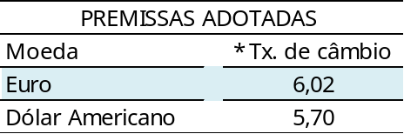

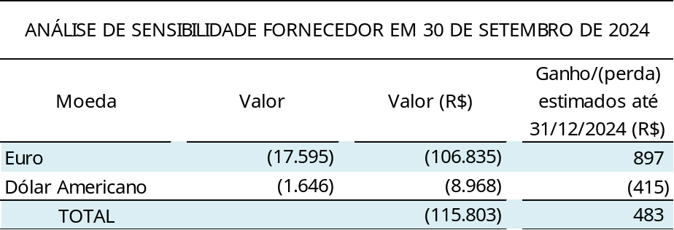

*Projeção baseada no relatório FOCUS de 29.11.2024.

34.3.2 - Risco de volatilidade da taxa de juros

A Administração da ELETRONUCLEAR entende que a exposição ao risco de volatilidade de taxa de juros não é significativa, visto que os empréstimos e financiamentos contratados estão indexados, principalmente, à Unidade de Referência Fiscal – UFIR e à Taxa de Juros de Longo Prazo – TJLP ou não possuem qualquer indexador, como é o caso do contrato de financiamento com a Caixa Econômica Federal – CEF, que possui taxa de juros fixa ao longo do contrato. Além disso, a maior parte dos recursos são captados em moeda nacional, o que reduz a exposição cambial.

A UFIR não sofreu qualquer variação no período, visto que foi extinta em 2000 e está congelada desde então. A TJLP, que é divulgada, trimestralmente, pelo Conselho Monetário Nacional – CMN, foi aumentada de 6,67% a.a. no primeiro trimestre para 6,91% no terceiro trimestre de 2024. O impacto para a ELETRONUCLEAR proveniente de mudanças da TJLP é suavizado pelo fato do contrato de financiamento com o Banco Nacional do Desenvolvimento Econômico e Social – BNDES prever que qualquer valor da TJLP que exceda o patamar de 6,00% a.a. é capitalizado, incorporando-se ao saldo devedor. Além da taxa referente à TJLP, o contrato com o BNDES prevê o pagamento de um spread fixo de 1,72% a.a.

Aproximadamente 42,5% da dívida total da ELETRONUCLEAR está indexada à TJLP. No caso da dívida com taxas pré-fixadas, esse montante representa cerca de 37,7% do total. A dívida indexada à UFIR, que está congelada, representa cerca de 6,3% do total. As dívidas atreladas ao CDI e à SELIC representam uma participação de 6,3% e 0,1% respectivamente, em função dos novos contratos celebrados pela companhia.
Outra fração de aproximadamente 3,0% do total da dívida da ELETRONUCLEAR está indexada ao Índice de Preços ao Consumidor Amplo – IPCA. Cerca de 0,9% da dívida da companhia está indexada ao TERM SOFR de 6 meses, referente ao Credit Agreement firmado com o Banco Santander S.A.

Segue, abaixo, a exposição total ao risco de volatilidade da taxa de juros dos Financiamentos e Empréstimos:

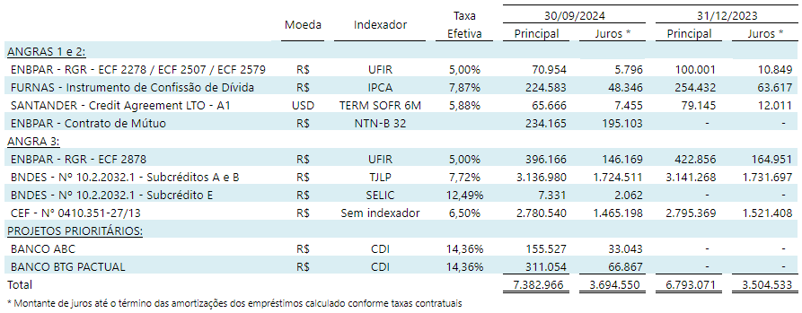

a) Indexadores nacionais:

a.1) Risco de apreciação das taxas de juros:
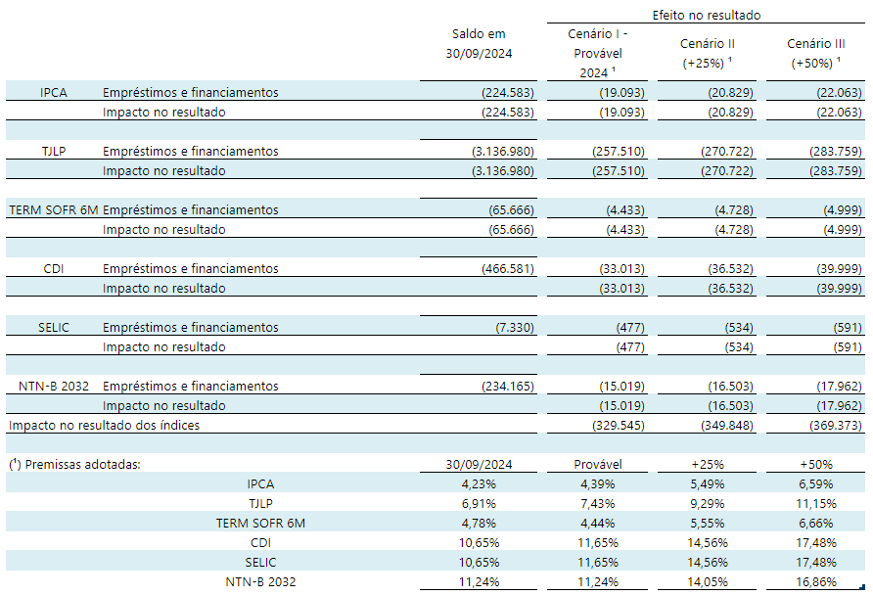

34.3.3 - Risco de crédito

O Risco de crédito é o risco da Companhia incorrer em perdas financeiras decorrentes de um cliente ou de uma contraparte que falhe em cumprir com suas obrigações contratuais em um instrumento financeiro. Esse risco é principalmente proveniente das contas a receber de clientes e instrumentos financeiros da Companhia. O valor contábil dos ativos financeiros representa a exposição máxima da Companhia ao risco de crédito.

Conforme descrito na nota 1, a ELETRONUCLEAR tem a totalidade da sua geração de energia elétrica comercializada através da Câmara de Comercialização de Energia Elétrica - CCEE, com todas as distribuidoras do Sistema Interligado Nacional - SIN. Toda a energia produzida tem fornecimento contratual de longo prazo firmado com as distribuidoras de energia elétrica. A Companhia entende que o risco de inadimplência fica mitigado, tendo em vista que a quitação desse faturamento está sob o controle da CCEE, que possui autonomia sobre os recursos reservados pelas distribuidoras para esse fim.

A receita fixa das Usinas Angra 1 e 2 é regulada pela Agência Nacional de Energia Elétrica – Aneel, através do modelo do Procedimento de Regulação Tarifária – PRORET: Módulo 6, Submódulo 6.7, com reajustes anuais e revisões quinquenais. A receita fixa para o ano de 2024 foi definida pela Resolução Homologatória nº 3.299 de 12 de dezembro de 2023 – DOU 20 de dezembro de 2023 e atualizada monetariamente conforme Despacho 5.055 de 20 de dezembro de 2023 – DOU 26 de dezembro de 2023, no montante de R$ 4.775.761.

Salienta-se que, conforme regras de comercialização das energias das Usinas Angra 1 e 2, os desvios eventuais (sobras ou faltas) são apurados em cada exercício e são faturados ou devolvidos em duodécimos no exercício seguinte.

A Resolução Normativa nº 1.009, de 22 de março de 2022, dispõe, entretanto, apesar de o faturamento ser repassado pela CCEE, o risco de crédito final é da ELETRONUCLEAR.

Dessa forma, a ELETRONUCLEAR monitora constantemente os possíveis efeitos e a eventual necessidade de contratação de instrumentos de proteção.

Abaixo, apresentamos as principais contas sujeitas a risco de crédito:

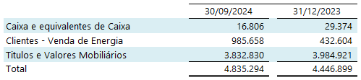

Abaixo, apresentamos relação de clientes em 30 de setembro de 2024:

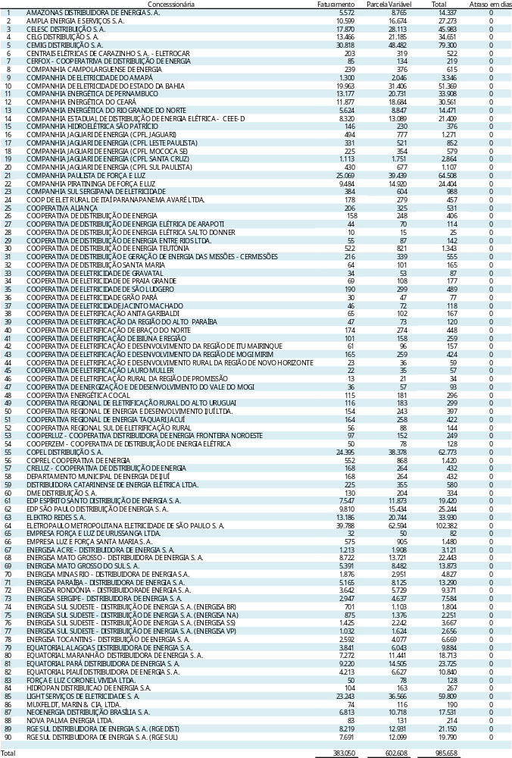

34.3.4 - Risco de liquidez

As necessidades de liquidez da Companhia são de responsabilidade das áreas financeira e de captação de recursos, que atuam alinhadas no monitoramento permanente dos fluxos de caixa de curto, médio e longo prazo, previstos e realizados, buscando evitar possíveis descasamentos e consequentes perdas financeiras e garantir as exigências de liquidez para as necessidades operacionais.

Abaixo, apresentamos os principais indicadores de liquidez:

- a comparação entre os direitos realizáveis e as exigibilidades, de curto prazo, aponta um índice de liquidez corrente de 1,73 em 30 de setembro de 2024 (1,22 em 31 de dezembro de 2023) e;

- a comparação entre os direitos realizáveis e as exigibilidades, de curto e de longo prazo, revela um índice de liquidez geral de 0,68 em 30 de setembro de 2024 (0,66 em 31 de dezembro de 2023).

A administração da ELETRONUCLEAR entende que os riscos de liquidez corrente estão administrados. O índice de liquidez geral está afetado pelos financiamentos das obras da Usina Angra 3, cuja expectativa de entrada em operação tem como cronograma o início de geração de receita a partir de julho de 2028 (nota 33.3.5 a seguir).

A tabela abaixo analisa os passivos financeiros da Companhia por faixas de vencimento, correspondentes ao período remanescente no balanço patrimonial até a data contratual do vencimento. O vencimento contratual baseia-se na data mais recente em que a Companhia deve quitar obrigações e inclui os respectivos juros contratuais relacionados, quando aplicável. Os valores divulgados no quadro são os fluxos de caixa não descontados contratados:

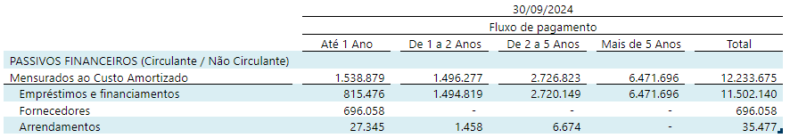

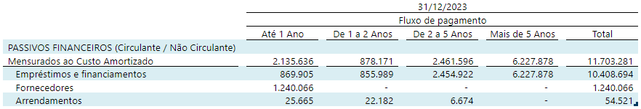

34.3.5 – Risco Operacional

A nova estrutura da ELETRONUCLEAR, a partir da criação da holding ENBPar, em 2022, vem promovendo mais robustez e agilidade ao setor, permitindo um melhor posicionamento e alinhamento com as estratégias definidas para a ELETRONUCLEAR.

A ELETRONUCLEAR mantém elevado padrão de governança, alcançado por meio do fortalecimento das melhores práticas, com os seguintes órgãos estatutários: Assembleia Geral, Conselho Fiscal (CF), Diretoria Executiva (DE), Conselho de Administração (CA), Comitê de Auditoria e de Riscos (COAUD), Comitê de Pessoas, Elegibilidade, Sucessão e Remuneração (CO-PESSOAS) e Comitê Estatutário de Acompanhamento do Projeto da Usina Termonuclear de Angra 3 (COANGRA). A estrutura de governança se completa com a gestão de risco, controles internos e conformidade, entre outros fundamentos clássicos da moderna administração.

A gestão de riscos na ELETRONUCLEAR envolve a identificação, análise, avaliação e tratamento dos riscos, além do monitoramento e comunicação para a alta administração, sendo submetido a cada trimestre aos órgãos de governança os temas classificados como críticos. Nessa instância, são analisados os impactos, riscos e oportunidades decorrentes de questões que afetam os principais objetivos estratégicos da companhia. Quando identificado um risco para a empresa que ainda não tenha sido contemplado na matriz corporativa, é solicitada a sua inclusão para que seja priorizado seu monitoramento.

A cultura da segurança é submetida a aprimoramento constante, acompanhando as melhores práticas adotadas na indústria nuclear.

O Plano de Negócios e Gestão (PNG 2024-2028) apresenta o Planejamento da ELETRONUCLEAR para um horizonte de cinco anos. O documento reúne a visão de futuro, com a sua nova Identidade Empresarial, sua Estratégia desdobrada em Diretrizes e Objetivos Estratégicos, acompanhada com uma análise de riscos, além do TOP FIVE, que apresenta os principais Projetos e Ações da Empresa.

O Plano de Negócios e Gestão oferece também uma sinalização clara e objetiva dos rumos que a Empresa pretende trilhar, com foco na Cultura de Segurança, Manutenção de Angra 1 e Angra 2, assegurando a capacidade de geração e extensão da licença de operação de Angra 1 em 20 anos, e concluir Angra 3, aumentando assim a capacidade de geração da Empresa. O documento contém um capítulo com uma análise de Riscos Corporativos.

A ELETRONUCLEAR tem como atividade principal a operação das Usinas Angra 1 e 2.

O principal insumo na geração de energia elétrica de fonte termonuclear é o combustível nuclear, insumo este fornecido no Brasil única e exclusivamente pelas Indústrias Nucleares do Brasil S.A. – INB, empresa estatal de economia mista vinculada ao Ministério de Minas e Energia – MME, controlada pela ENBPar, que, em nome da União, exerce no Brasil o monopólio da produção e comercialização de materiais nucleares, dentre eles, os elementos combustíveis utilizados nos reatores das Usinas Angra 1 e 2.

A extensão da vida útil de Angra 1, que será possibilitada com uma renovação da sua licença de operação, é um dos projetos mais importantes em curso na ELETRONUCLEAR. O projeto pode assegurar a continuidade da operação da usina após a expiração da licença atual, em 2024, mantendo por mais 20 anos à disposição do sistema elétrico brasileiro uma capacidade de geração de 640 MW. Para garantir essa ampliação da operação da usina, a ELETRONUCLEAR desenvolve o Programa de Extensão da Vida Útil de Angra 1 — Long Term Operation (LTO).

A Companhia vem dando continuidade ao projeto e ao financiamento internacional de extensão da vida útil de Angra 1. O processo de licenciamento está sendo desenvolvido e acompanhado por equipes multidisciplinares de todas a diretorias da ELETRONUCLEAR. Em dezembro de 2023, foi entregue à Comissão Nacional de Energia Nuclear (CNEN) a documentação da 3ª Revisão Periódica de Segurança (RPS). A partir de então, iniciou a fase de respostas aos questionamentos e exigências da CNEN. A expectativa da ELETRONUCLEAR é que o referido órgão aprove a renovação da licença de operação de Angra 1 por mais 20 anos, até dezembro de 2024.

As Usinas Angra 1 e Angra 2 têm pautado seu desempenho segundo os padrões internacionais de segurança e confiabilidade adotados pela indústria nuclear.

A Coordenação de Segurança e Supervisão Independente (CS.DE), unidade organizacional vinculada diretamente à Diretoria Executiva da ELETRONUCLEAR, coordena o Comitê de Supervisão Independente de Segurança (COSIS), um colegiado com representantes de todas as diretorias da ELETRONUCLEAR, que permite o acompanhamento das discussões relacionadas com a segurança nuclear em toda a Companhia.

São tratados no COSIS as notificações sobre questões que demandam uma mobilização maior da Companhia, feitas a partir do monitoramento dos indicadores de desempenho das usinas, apoio do setor corporativo e observações de campo. Em 2024, o COSIS está acompanhando também o andamento dos planos de ação referentes às missões internacionais realizadas no passado, bem como continua monitorando o desempenho das Usinas.

Esta Coordenação (CS.DE) participou em 2023 do 8º e 9º Ciclo de Revisão entre Pares da Convenção de Segurança Nuclear, ocorrido nas instalações da Agência Internacional de Energia Atômica, em Viena, Áustria, no período de 20 a 31 de março de 2023. Durante esses Ciclos de Revisão, cada país signatário da Convenção Internacional de Segurança Nuclear submete-se, voluntariamente, à avaliação de seus pares, a cada período de 3 anos, sob coordenação da AIEA. Cada país expõe como suas usinas nucleares de potência estão atendendo os diferentes requisitos da Convenção e são avaliados por todos os demais países signatários presentes, onde são identificados os aspectos de segurança a melhorarem, e são cobradas as recomendações abordadas na Reunião anterior.

Considerando a complexidade do negócio, a administração da ELETRONUCLEAR vem monitorando os riscos, e quando necessário, submetendo aos diversos órgãos a que está subordinada e entende não haver aspectos de natureza operacional que possam indicar um risco de descontinuidade operacional das Usinas Angra 1 e 2.

A Terceira usina da Central Nuclear Almirante Álvaro Alberto (CNAAA), Angra 3 é considerada uma importante ampliação da capacidade de geração para o sistema elétrico brasileiro, com a vantagem de utilizar uma fonte limpa de energia. Com uma potência instalada prevista de 1.405 MW, a usina representa a retomada de planos visando à expansão do parque gerador nuclear no Brasil.

Com o objetivo de caracterizar a situação atual da construção de Angra 3 e as implicações da sua eventual paralisação para a ELETRONUCLEAR, a administração da Companhia vem conduzindo ações visando o equacionamento das condições necessárias à plena retomada e conclusão do empreendimento.

A conclusão das obras da Usina Angra 3 em condições sustentáveis depende, entre outras questões, de uma nova estruturação financeira, dado o montante significativo de investimentos (custos diretos) ainda a realizar. Atualmente, a ELETRONUCLEAR não possui garantias disponíveis para conseguir novos financiamentos, visto que todos os seus ativos já estão comprometidos nos créditos existentes. Além disso, em outubro de 2017, expirou o waiver contratual do BNDES e em julho de 2018 terminou também o período de carência da CEF, passando a Companhia a ser obrigada a pagar também a parte relativa ao principal da dívida, além dos juros, comprometendo, fortemente, o seu caixa.

Na reestruturação da ELETRONUCLEAR, decorrente da capitalização da Eletrobras, foi criada a Diretoria de Angra 3, uma área relevante para a gestão da construção da usina. Essa iniciativa permitiu a organização de uma estrutura específica para levar adiante o projeto, com desdobramentos positivos na sua execução.

A construção de Angra 3 avançou em definições importantes na modelagem financeira e de contratação. Visando a conclusão do projeto, o BNDES subcontratou empresas e consultores, que se dividiram em serviços que envolvem a realização de due diligence técnica, contábil e jurídica, e avaliações socioambiental e de licenciamento, com o objetivo de oferecer segurança aos futuros credores da Companhia, seguido de trabalhos de avaliação técnico-operacional, definição do escopo do futuro contrato de EPC e assessoria de engenharia, avaliação financeira, assessoria jurídica e assessoria financeira, itens da modelagem financeira para cálculo de tarifa de comercialização de energia a ser gerada pela usina e fluxo de caixa financeiro.

Parte considerável dos produtos desses serviços já foi apresentada à ELETRONUCLEAR e submetida aos órgãos de controle, que fizeram alguns comentários. Após a devida revisão dos relatórios e a aprovação por esses órgãos, o tema será submetido ao CNPE, que determinará a outorga e a tarifa de Angra 3, bem como a autorização para a assinatura do contrato de comercialização de energia, nos termos da Lei 14.120 de março de 2021. Segundo essa lei, a tarifa deverá assegurar a viabilidade econômica do empreendimento, em condições de mercado. A expectativa é que uma vez obtida a aprovação pelo CNPE, o edital para licitação dos serviços de EPC para a continuidade das obras civis e da montagem eletromecânica da usina ocorra em 2025.

Desde 2021 equipes da ELETRONUCLEAR e de subcontratadas do BNDES atuam nas frentes de engenharia, financeira e jurídico, visando contribuir com o esforço para a definição da tarifa de equilíbrio do Projeto e a futura contratação do EPC. Esse esforço foi intensificado a partir do mês de janeiro de 2024, em frentes de trabalho para acelerar o levantamento de informações necessárias da rubrica de engenharia, tendo entregue em agosto de 2024 toda a documentação necessária para a avaliação da tarifa pelo CNPE, previsto para ocorrer em dezembro de 2024.

No mês de março de 2024 foi aberta, pela ELETRONUCLEAR, a Consulta Pública sobre os documentos para licitação do EPC, preparados pelo BNDES, com as versões finais dos produtos pertinentes ao processo licitatório, incluindo os apêndices ao contrato e os cronogramas geral e de construção do empreendimento. Os resultados da Consulta Pública foram apresentados no mês de agosto de 2024.

Outra mudança importante no organograma foi a criação do Coangra, que realizou contribuições para as minutas do Edital do EPC, elaboradas pelo BNDES e pelas empresas contratadas pelo referido banco para assessoria dos serviços. Foram realizadas quatro reuniões com o BNDES e com as empresas contratadas por essa instituição financeira.

Assim como no Programa de Extensão de Vida Útil de Angra 1 – Long Term Operation (LTO), o projeto de retomada das obras de Angra 3 apresenta desafios. O fato de os estudos conduzidos pelo BNDES se estenderem por um prazo maior, devido à necessidade de atender aos questionamentos dos órgãos de controle relativos ao processo de modelagem de Angra 3, alterou o cronograma de captação, cuja estimativa de novos recursos de financiamento de longo prazo modificou para dezembro de 2025.

A necessidade financeira de curto prazo decorre dos compromissos de adimplemento do serviço da dívida, dos contratos celebrados e dos investimentos na unidade em construção. Para mitigar possível risco de liquidez e continuidade do projeto Angra 3, a Companhia vem adotando, com o apoio do seu acionista Controlador (ENBPar), um conjunto de medidas em um plano de ação para captação de recursos financeiros e implementando medidas administrativas de redução de custos.

Deste modo, diante de um cenário de incertezas relevantes sobre a obtenção de recursos, em curto prazo, por meio de linhas de financiamento para os projetos prioritários LTO e Angra 3, foi definido um “Plano de Ação” para mitigar possíveis riscos associados à liquidez de curto prazo e à continuidade operacional da Companhia. Sua implementação se encontra em curso no exercício de 2024, tendo em vista a necessidade de a ELETRONUCLEAR honrar as obrigações de seus projetos prioritários.

Dentre as ações em implementação pela Companhia para suportar ambas as necessidades de recursos destes projetos prioritários, destacam-se:

- a redução do ritmo de contratos considerados essenciais para Angra 3, pelo menos até dezembro de 2024 partindo da premissa de minimização dos impactos nas atividades prioritárias;

- a continuidade de tratativas de alto nível junto à FRAMATOME para a assinatura dos aditamentos e a postergação das datas de fornecimentos de equipamentos ora programados para o ano de 2024, bem como a suspensão dos embarques de itens para Angra 3, visando minimizar os riscos de suspensão unilateral do contrato.

- a limitação dos dispêndios previstos para os Projetos em curso na companhia, de maneira geral, excetuando-se aqueles considerados prioritários e com risco à segurança das usinas em operação;

- tratativas bem-sucedidas que garantiram a postergação (waiver), até o final de 2024, de pagamentos do principal e juros das dívidas assumidas junto ao BNDES e CAIXA, a partir dos financiamentos de Angra 3, de recursos sacados entre 2010 e 2015.

- a revisão de todos os contratos em andamento pela Companhia, assim como de processos em licitação em curso para aquisição de bens e serviços, visando estabelecer priorização dos compromissos já assumidos e a assumir para o exercício de 2024;

- A captação junto ao mercado e acionistas de operações de crédito que já totalizam aproximadamente R$670 milhões de liquidez adicional em 2024; e

- o ressarcimento de recursos já acumulados no Fundo de Descomissionamento, relativos ao pagamento de tributos gerados pelos rendimentos do próprio fundo e que, no passado, foram honrados com o caixa não restrito da ELETRONUCLEAR; e

Compreende-se que as ações em curso mitigam os riscos de liquidez de curto prazo e de continuidade operacional da Companhia.

NOTA 35 – TRANSAÇÕES COM PARTES RELACIONADAS

35.1 - Transações com Entidades Governamentais

A ELETRONUCLEAR mantém transações com entidades governamentais, sob controle comum, no curso de suas operações. Os saldos das principais transações com estas entidades estão resumidos a seguir:

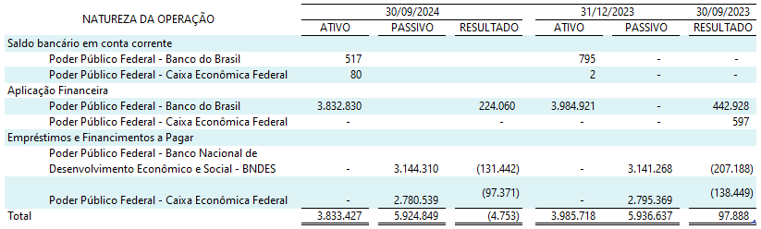

35.2 – Transações com Empresas

Incorporação de Furnas pelas Centrais Elétricas Brasileiras S.A. – ELETROBRAS

Conforme comunicado ao mercado, emitido na data de 28 de junho de 2024, foi confirmado o cumprimento de todas as condicionantes para a incorporação de Furnas por seu acionista Centrais Elétricas Brasileiras S.A. – ELETROBRAS, definindo ainda a data da incorporação em 01.07.2024. Neste sentido, informamos que a partir desta data, todas as transações entre a ELETRONUCLEAR e FURNAS passam a ser divulgadas juntamente com as informações de sua incorporadora ELETROBRAS.

Abaixo se encontram resumidas as transações comerciais e respectivos saldos com partes relacionadas:

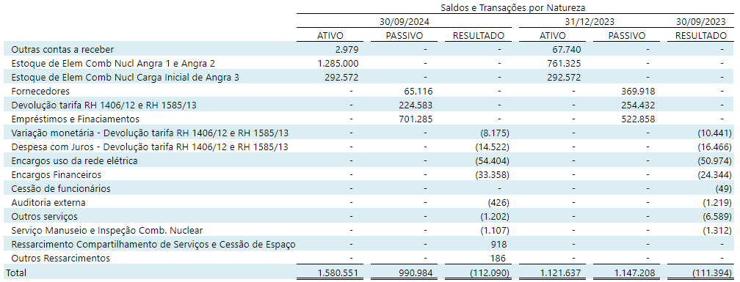

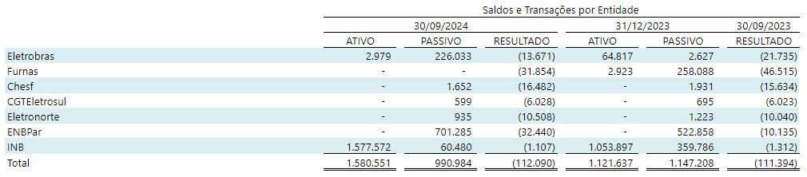

35.3 - Remuneração do pessoal chave

A remuneração do pessoal chave da Companhia (membros da Diretoria Executiva, Conselho de Administração e Conselho Fiscal) é como segue:

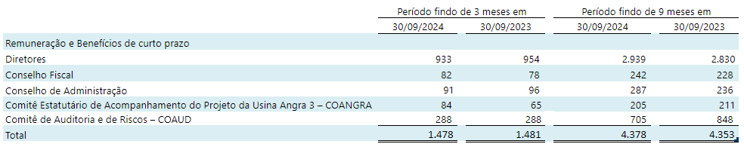

A remuneração máxima, mínima e média dos dirigentes e empregados pode ser observada abaixo:

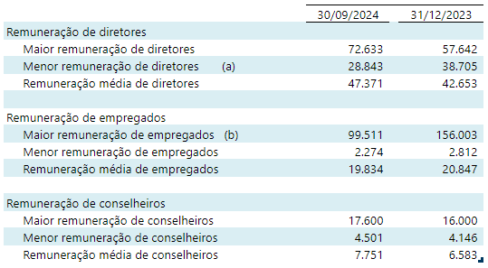

- A menor remuneração de diretor se deve ao pagamento de quarentena, ocorrida em janeiro de 2024.
- As maiores remunerações pagas a empregados no final de 2023 e início de 2024 tiveram reflexos de horas extras pagas durante as atividades realizadas nas Paradas das Usinas para manutenção, ocasião em que há elevação de gastos com esta rubrica, devido aos trabalhos executados sob a forma de turnos de revezamento com a aplicação de horas adicionais.

A média anual da maior remuneração paga a empregados, em 2023, foi de R$ 72.035.
A Média semestral da maior remuneração paga a empregados, em 2024, foi de R$ 51.619.

As informações divulgadas na Nota Explicativa Remuneração Pessoal Chave, nas Demonstrações Financeiras do exercício de 2023, tiveram como métrica o 4º trimestre do referido ano. Se utilizada a métrica anual, os valores apresentados seriam conforme demonstrado no quadro acima.

NOTA 36 – SEGUROS

A Companhia mantém uma política de seguros considerada pela administração como suficiente para cobrir eventuais perdas, considerando os principais ativos, bem como a responsabilidade civil inerente a suas atividades.

Os valores segurados referem-se ao total das apólices vigentes para reembolso em caso de sinistro, representados pela quantidade de moeda de origem convertida, pela respectiva cotação em reais, na data das demonstrações financeiras.

Os valores pagos e a pagar relativos aos prêmios das apólices estão representados pela quantidade de moeda de origem convertida pela respectiva cotação em reais, na data das demonstrações financeiras.

Como prêmio, estão apresentados os valores pagos e a pagar das apólices, na moeda de origem, atualizados para equivalente em reais pela respectiva cotação na data das demonstrações financeiras.

O montante global segurado, em 30 de setembro de 2024, é de R$ 36.936.918 e está assim distribuído:

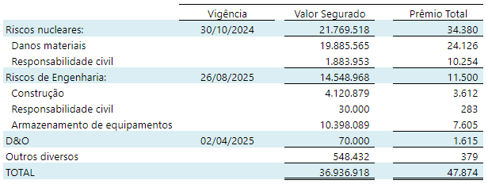

NOTA 37 – COMPROMISSOS OPERACIONAIS DE LONGO PRAZO

Além das obrigações registradas no presente Balanço, a Companhia possui outros compromissos contratados, e ainda não incorridos, sem registros patrimoniais em 30 de setembro de 2024. As realizações desses outros compromissos ocorrerão nos próximos exercícios. Trata-se de contratos e termos de compromissos referentes a: venda de energia elétrica, aquisição de matéria-prima - combustível nuclear - para produção de energia elétrica, compromissos socioambientais vinculados ao empreendimento Angra 3 e aquisição de bens e serviços para substituições em seu ativo imobilizado, a saber:

37.1 – Venda de energia elétrica

Com a regulamentação da Aneel para o dispositivo do art.11, da Lei 12.111/2009 e mediante a edição da Resolução Normativa nº 1.009, de 22 de março de 2022, toda a receita decorrente da geração das Usinas Angra 1 e 2 será rateada entre todas as concessionárias, permissionárias ou autorizadas de serviço público de distribuição do Sistema Interligado Nacional – SIN, de acordo com as cotas-partes estabelecidas pela Aneel para o período de 2024 a 2031. A Resolução Homologatória Aneel nº 3.299/2023 e o Despacho 5.055/2023 estabeleceram a receita fixa de R$ 4.775.761 para o ano de 2024, relativa às Centrais de Geração Angra 1 e 2.

Conforme está previsto nos procedimentos estabelecidos pela Aneel, as atualizações da receita fixa das Usinas Angra 1 e 2 ocorrerão nas seguintes condições:

- Reajustes tarifários anuais, representados pela atualização inflacionária dos valores do período.

- Revisões tarifárias a cada intervalo de cinco anos.

- Revisões extraordinárias poderão ser realizadas por solicitação da ELETRONUCLEAR ou por iniciativa da Aneel, para cobertura de custos excepcionais, visando restabelecer o equilíbrio econômico-financeiro dos empreendimentos.

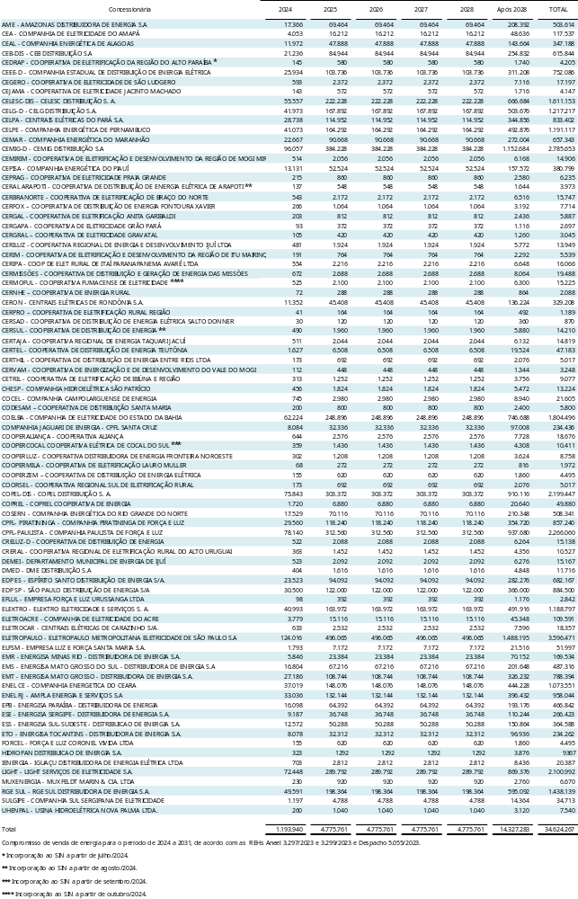

37.2 – Combustível nuclear

Contratos assinados com a Indústrias Nucleares Brasileiras - INB, para aquisição de matéria-prima para produção de energia elétrica e combustível nuclear para as próximas recargas das Usinas Angra 1 e Angra 2, bem como a carga inicial de Angra 3 conforme quadro demonstrativo a seguir:

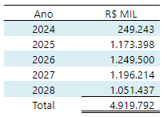

37.3 – Compromissos socioambientais

Termos de compromissos assumidos com os Municípios, nos quais a ELETRONUCLEAR se compromete a celebrar convênios específicos de portes socioambientais, vinculados ao empreendimento Angra 3, visando à execução dos programas e projetos em consonância com as condicionantes estabelecidas pelo Instituto Brasileiro do Meio Ambiente e dos Recursos Naturais Renováveis – Ibama conforme quadro demonstrativo a seguir:

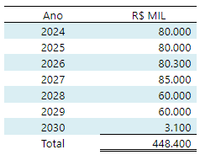

37.4 – Aquisições de bens e serviços

Contratos assinados com fornecedores diversos para aquisição de bens e serviços das Usinas Angra 1, Angra 2 e Angra 3, necessários à garantia de performance operacional desses ativos conforme quadro demonstrativo a seguir:

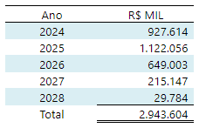

NOTA 38 – EVENTOS SUBSEQUENTES

Captações de recursos

Contrato de mútuo com Controladora (ENBPar)

Em 07 de outubro de 2024 houve o ingresso de recurso no valor de R$ 173.312, referente ao contrato de mútuo celebrado com a controladora (ENBPar), referente ao contrato de mútuo Nº GCGSC – 002/2024 celebrado com a controladora (ENBPar), com taxa de juros NTNB 32 + 1,5% (um e meio por cento) a.a., acrescida de taxa de administração de 0,50% a.a., com carência de principal e juros de 12 (doze) meses e prazo de amortização em 120 (cento e vinte) meses pelo sistema de amortização PRICE, para investimentos no âmbito do Programa de Extensão de Vida Útil de Angra 1 – LTO.

Seguro Operacional das Usinas de Angra 1 e 2

Em 30 de outubro de 2024, foi emitida o certificado de seguro de riscos nucleares, nas modalidades de responsabilidade civil do operador de instalação nuclear e danos materiais (all risk), junto à seguradora EZZE Seguros S.A., em substituição a apólice anterior e cuja vigência se encerrou em 30 de outubro de 2024, conforme mencionado na Nota 36 – Seguros. Esta nova contratação terá sua vigência do dia 30 de outubro de 2024 até 30 de outubro de 2025, sendo os novos valores em risco segurados na importância de R$ 23.268.371 (USD 4.025.600), com limite máximo de indenizações na importância de R$ 8.240.111 (USD 1.425.600) e novo prêmio equivalente de R$ 27.464 (USD 4.752). Os valores em risco, os limites máximos de indenizações e o prêmio equivalente são contratados em dólares estadunidenses, sendo os valores aproximados referenciados acima expressos em reais ao câmbio da data de 30 de outubro de 2024 ( 1,00 USD = R$ 5,7801). Esta contratação foi efetuada por meio de Pregão Eletrônico nº 200/2024 ocorrido em 15 de outubro de 2024.

Programa LTO Angra 1

Em 1º de novembro de 2024, foi efetuado o pagamento da Taxa de Licenciamento e Controle (TLC) da CNEN no valor de R$ 6.168.510,00 (seis milhões cento e sessenta e oito mil quinhentos e dez reais), referente ao processo para a obtenção da autorização para extensão de vida de Angra 1, conforme a Lei no 14.222, de 15.10.21, regulamentada pela Portaria no 1 da CNEN, de 07.01.99. A Companhia ainda aguarda a aprovação da referida autorização.

Em 21 de novembro de 2024, por meio da Resolução CNEN nº 331 (DOU de 25.11.2024), foi concedida a autorização para Operação a Longo Prazo (AOLP) da Central Nuclear Almirante Álvaro Alberto - Unidade 1 (CNAAA-1) “Angra 1”, prorrogando a vigência da Autorização de Operação Permanente (AOP) concedida pela Resolução nº 258, de 19 de dezembro de 2019, pelo prazo de 20 (vinte) anos. Nos termos da referida resolução, é citado pelo órgão regulador, o extenso trabalho desenvolvido pelo corpo técnico da Companhia. Além disso, a referida resolução detalha as 15 condicionantes exigidas da Comissão Nacional de Energia Nuclear (CNEN) para manter vigente a extensão da vida útil da instalação. Algumas determinações da CNEN deverão ser realizadas em etapas nos próximos anos para manter o nível de segurança exigido pela regulamentação brasileira. Até 2033, por exemplo, a ELETRONUCLEAR deverá apresentar a 4ª Reavaliação Periódica de Segurança para atestar a conformidade com os padrões internacionais. A autorização do órgão regulador considera que a ELETRONUCLEAR demonstra estar tecnicamente qualificada para conduzir a operação da usina, que passa por inspeções regulatórias e avaliações de segurança. Nenhuma das condicionantes representam obrigações em passivos a serem reconhecidos pela Companhia em suas Demonstrações Financeiras, mas decorrem especialmente da exigência da realização de investimentos necessários à garantia do desempenho e a segurança da instalação.

Programa de Desligamento Voluntário - PDV

Em 21 de novembro de 2024, como parte de uma estratégia para a adequação de seus gastos com “Pessoal, Material, Serviços e Outros - PMSO” aos valores regulatórios estabelecidos em sua “Receita Fixa” das Usinas de Angra 1 e 2, a Companhia lançou um Programa de Desligamento Voluntário – PDV, estabelecendo o prazo de adesões voluntárias, de seus empregados elegíveis, entre as datas de 25.11.2024 a 30.12.2024. A adesão ao Programa de Desligamento Voluntário – PDV-2024 é voluntária e espontânea, por iniciativa e decisão do empregado. As adesões dos empregados ao PDV-2024 somente poderão ser consideradas efetivas após a avaliação, análise e aceite pela ELETRONUCLEAR. O aceite da ELETRONUCLEAR se dará por meio do enquadramento do empregado em grupos de desligamento com a adoção de critérios próprios. Os desligamentos ocorrerão em grupos de saídas com datas definidas ao longo de 2025, tendo como início das saídas do primeiro grupo a data de 31.01.2025 e o último grupo a ocorrer em 30.12.2025. Os empregados que se desligarem voluntariamente por meio do PDV-2024 farão jus ao recebimento das parcelas A, B e C, sendo a parcela C condicionada ao cumprimento das obrigações pelos empregados e estabelecidas e divulgadas nos termos da adesão, conforme disposto quadro abaixo:

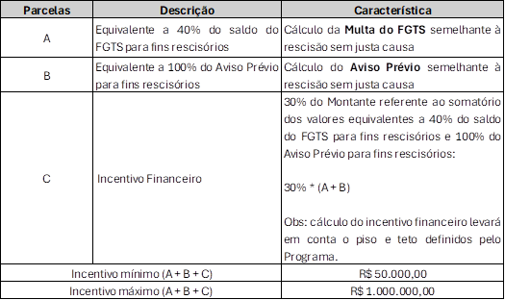

A aprovação da divulgação destas Demonstrações Financeiras ocorre ainda durante o período definido de prazo para adesões dos empregados, não sendo possível, neste momento, serem divulgadas as estimativas dos gastos relacionados a este PDV.

Angra 3

Em 10 de dezembro de 2024, ocorreu a 43ª Reunião Ordinária do Conselho Nacional de Política Energética – CNPE, onde estava previsto a deliberação sobre a aprovação da outorga de autorização para a exploração da Usina Termelétrica Nuclear Angra 3 (Angra 3), bem como a aprovação do preço da energia elétrica produzida e outras condições previstas nos termos da Lei nº 14.120/2021, de 01.03.2021, e Resolução CNPE nº 23/2021, de 23.10.2021. Embora o Ministério de Minas e Energia - MME, que preside o Conselho, tenha orientado pela aprovação dos itens, houve um pedido de vista coletivo, adiando-se quaisquer decisões. Há expectativa de que o tema retorne a pauta do referido Conselho na primeira reunião extraordinária de 2025, a ser realizada em janeiro, ainda sem data definida. As Demonstrações Financeiras reportadas nesta data não são afetadas pelo adiamento desta decisão.

Angra 1 e 2 – Receita Fixa para 2025

Em 10 de dezembro de 2024, a Diretoria da Agência Nacional de Energia Elétrica - ANEEL, por meio da Resolução Homologatória nº 3.432/2024, D.O.U. de 12.12.2024, decidiu: (i) aprovar a Receita Fixa da Energia Elétrica das Centrais de Geração Nucleoelétricas – UTNs Angra 1 e 2, a vigorar a partir de 1º de janeiro de 2025, no valor de R$ 4.107.224.263,00 (quatro bilhões, cento e sete milhões, duzentos e vinte e quatro mil, duzentos e sessenta e três reais), o que resulta na tarifa de R$ 308,41/MWh (trezentos e oito reais e quarente e um centavos por megawatt hora); e (ii) delegar à Superintendência de Gestão Tarifária e Regulação Econômica – STR a competência para atualizar a referida Receita constante na Tabela 2 do voto do Diretor-Relator e sua correspondente tarifa, considerando o efeito do IPCA definitivo do mês de novembro de 2024.

NOTA 39 – CORRELAÇÃO ENTRE AS NOTAS EXPLICATIVAS DE 31 DE DEZEMBRO DE 2023 E 30 DE SETEMBRO DE 2024

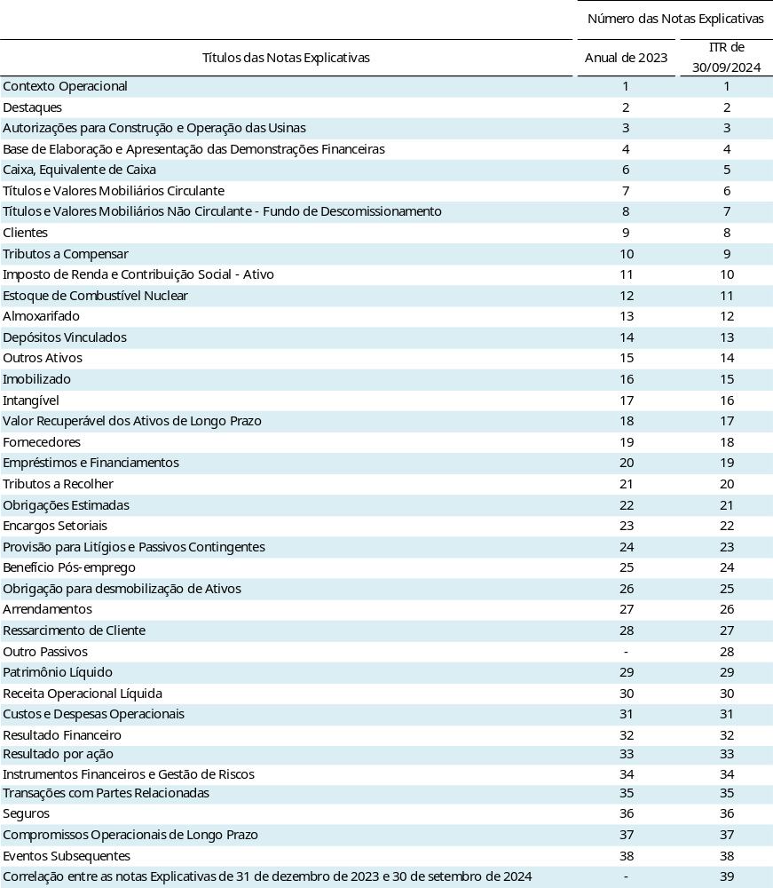

As notas explicativas do relatório anual de 2023 que foram suprimidas no relatório trimestral do período findo de 30 de setembro de 2024, pelo fato de não apresentarem alterações relevantes e/ou não serem aplicáveis às informações intermediárias condensadas, estão relacionadas abaixo:

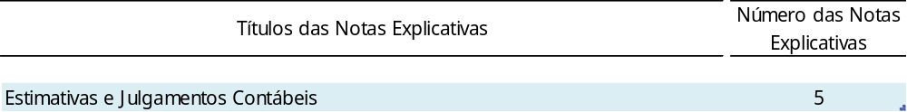

ALEXANDRE CAPORAL
Diretor Financeiro
CPF: 074.875.217-02

RONALDO NETO ALCÂNTARA
Superintendente de Contabilidade
Contador
CPF: 085.658.417-74 – CRC: RJ – 086615/O-4

